Утверждена
Постановлением администрации
Севского муниципального района
от 14.05.2026 № 378

Схема теплоснабжения муниципального образования «Севское городское поселение»
Севского района Брянской области
на период до 2029 года



ООО «Энергетическое Агентство», г. Брянск
2014 год
ОГЛАВЛЕНИЕ:

Оглавление………………………………………………………………………………2

Введение………………………………………………………………………………….3

Раздел 1. Показатели перспективного спроса на тепловую энергию (мощность) и теплоноситель в установленных границах территории Севского городского поселения……………………………………………………………………………..…..5

Раздел 2. Перспективные балансы располагаемой тепловой мощности источников тепловой энергии и тепловой нагрузки потребителей………………………………47

Раздел 3. Перспективные балансы теплоносителя…………………………………..61

Раздел 4. Предложения по новому строительству, реконструкции и техническому перевооружению источников тепловой энергии…………………………………….63

Раздел 5. Предложения по строительству и реконструкции тепловых сетей…….71

Раздел 6. Перспективные топливные балансы……………………………………….73

Раздел 7. Инвестиции в новое строительство, реконструкцию и техническое перевооружение………………………………………………………………………...75

Раздел 8. Решение об определении единой теплоснабжающей организации……………………………………………………………………………..77

Раздел 9. Решения о распределении тепловой нагрузки между источниками тепловой энергии……………………………………………………………………….80

Раздел 10. Решение по бесхозяйным тепловым сетям………………………..........81

Раздел 11. Решение по ветхим тепловым сетям……………………….....................82

Введение

Настоящая работа по теме «разработка и утверждение схемы теплоснабжения муниципального образования «Севское городское поселение» Севского района Брянской области» выполнена специалистами ООО «Энергетическое агентство».
Схема теплоснабжения поселения - это документ, содержащий материалы по обоснованию эффективного и безопасного функционирования системы теплоснабжения, ее развития с учетом правового регулирования в области энергосбережения и повышения энергетической эффективности.
Проектирование системы теплоснабжения городского поселения представляет собой комплексную проблему, от правильного решения которой во многом зависят масштабы необходимых капитальных вложений в эти системы. Прогноз спроса на тепловую энергию основан на прогнозировании развития городского поселения, в первую очередь, его градостроительной деятельности, определенной генеральным планом.
Схема теплоснабжения (далее - Схема) является основным предпроектным документом для решения вопросов развития теплового хозяйства городского поселения. Она разрабатывается на основе анализа фактических тепловых нагрузок потребителей с учетом перспективного развития на 15 лет, структуры топливного баланса региона, оценки состояния существующих источников тепла и тепловых сетей и возможности их дальнейшего использования, рассмотрения вопросов надежности, экономичности.
При выполнении настоящей работы использованы следующие нормативные документы и материалы:
- Федеральный закон от 27.07.2010 года № 190-ФЗ «О теплоснабжении».
- Постановление Правительства РФ № 154 от 22.02.2012 г. «О требованиях к схемам теплоснабжения, порядку их разработки и утверждения».
- Методические рекомендации по разработке схем теплоснабжения, утверждённые приказом Минэнерго и Госстроя России.
- Методические основы разработки схем теплоснабжения поселений и промышленных узлов Российской Федерации, РД-10-ВЭП, введенные в действие с 22.05.2006.
- Генеральный план муниципального образования «Севское городское поселение» Севского района Брянской области.

Состав схемы теплоснабжения муниципального образования на период до 2029г.

Разработанная схема теплоснабжения города включает в себя:
1. Цели и задачи разработки схемы теплоснабжения.
2. Общую характеристику городского поселения.
3.Существующее положение в сфере производства, передачи и потребления тепловой энергии для целей теплоснабжения муниципального образования «Севское городское поселение» Севского района Брянской области».
4. Предложения реконструкции и технического перевооружения источников тепловой энергии и тепловых сетей.
5. Перспективное потребление тепловой мощности и тепловой энергии на цели теплоснабжения в административных границах муниципального образования.

Цели и задачи разработки схемы теплоснабжения.

Схема теплоснабжения городского поселения — разрабатывается в целях удовлетворения спроса на тепловую энергию (мощность) и теплоноситель, обеспечения надежного теплоснабжения наиболее экономичным способом при минимальном воздействии на окружающую среду, а также экономического стимулирования развития систем теплоснабжения и внедрения энергосберегающих технологий.
Схема теплоснабжения городского поселения представляет документ, в котором обосновывается необходимость и экономическая целесообразность проектирования и строительства новых, расширения и реконструкции существующих источников тепловой энергии и тепловых сетей, средств их эксплуатации и управления с целью обеспечения энергетической безопасности, развития экономики муниципального образования и надежности теплоснабжения потребителей.
Основными задачами при разработке схемы теплоснабжения городского поселения на период до 2029 г. являются:
-анализ существующей ситуации в теплоснабжении городского поселения;
-выявление дефицита тепловой мощности и формирование вариантов развития системы теплоснабжения для ликвидации данного дефицита;
-выбор оптимального варианта развития теплоснабжения и основные рекомендации по развитию системы теплоснабжения муниципального образования до 2029 года.

Раздел 1. Показатели перспективного спроса на тепловую энергию (мощность) и теплоноситель в установленных границах территории Севского городского поселения.

1.1. Существующее состояние.

Севский район расположен на юго-востоке Брянской области. Административный центр – город Севск. В составе района 1 городское и 7 сельских поселений. Район занимает территорию 1,22 тыс. км² (3,5 % от площади области). На севере он граничит с Суземским и Комаричским районами Брянской области, на юго-востоке – с Хомутовским и Дмитриевским районами Курской области. Севский район является приграничным: на юго-западе его границы совпадают с государственной границей России и Украины.
На 01.01.2025 г. численность населения города составила 6006 чел.
Согласно метеорологическим показателям, климат г. Севск умеренно континентальный - с теплым летом и умеренно холодной зимой. Среднегодовое количество осадков составляет 550-600 мм. Средняя годовая температура около +5,5°С. Продолжительность периода со среднесуточной температурой выше 0°С составляет 217-234 дня.
По количеству осадков г. Севск относится к зоне умеренного увлажнения.
В среднем за год выпадает от 550 до 600 мм. Самое большое количество осадков выпадает в июле (от 80 до 100 мм), наименьшее – в декабре, январе, феврале (по 30-45 мм в месяц).
Теплоснабжение жилой и общественной застройки на территории Севского городского поселения осуществляется по смешанной схеме. Индивидуальная жилая застройка и большая часть мелких общественных и коммунально-бытовых потребителей оборудованы котлами на природном газе.
Часть многоквартирного жилого фонда, крупные общественные здания, некоторые производственные предприятия подключены к централизованной системе теплоснабжения, которая состоит из котельной и тепловых сетей. Эксплуатацию котельных и тепловых сетей на территории Севского городского поселения осуществляет ГУП «Брянсккоммунэнерго» Брянской области.

Основными источниками централизованного теплоснабжения жилищно-коммунального сектора Севского городского поселения:
- Котельная №1 «Центральная», ул. К. Либкнехта;
- Котельная №2 «Школа», ул. Энгельса;
- Котельная №3 «Баня», ул. Октябрьская;
- Котельная №4 КТА-192 Кирова 3А.
Протяженность тепловых сетей ГУП «Брянсккоммунэнерго» составляет 2888 м.

В структуру ГУП «Брянсккоммунэнерго» входят 3 котельные, работающие на газообразном топливе и отапливающие потребителей Севского городского поселения. Общая суммарная установленная мощность котельных составляет 8,52 Гкал/час.
Общее количество жилых домов, присоединенных к системам центрального теплоснабжения, составляет 4. Внутренние системы теплоснабжения жилых домов присоединены без элеваторной схемы. На трубопроводах тепловых вводов установлены: запорная арматура, грязевики и частично отборные устройства для измерения параметров теплоносителя. Потребители частично снабжены приборами учета тепловой энергии.
Тарифы теплоснабжающей организации.

Таблица №1
Тарифы на 2014 год
Наименование теплоснабжающего предприятия | Период действия тарифа | Тариф по оплате тепловой энергии (отопление), руб./Гкал без НДС | Реквизиты правового акта
ГУП «Брянсккоммунэнерго» | с 01 января 2013г. по 30 июня 2013г. | 1546,06 | Постановление комитета государственного регулирования тарифов Брянской области от 28 декабря 2012 года №44/15-Т
ГУП «Брянсккоммунэнерго» | с 01 июля 2013г. | 1720,77

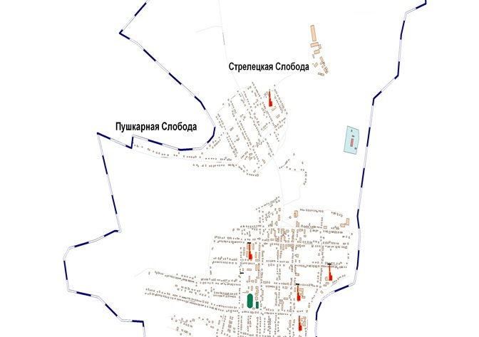
Рис. 1 Схема расположения котельных в Севском городском поселении

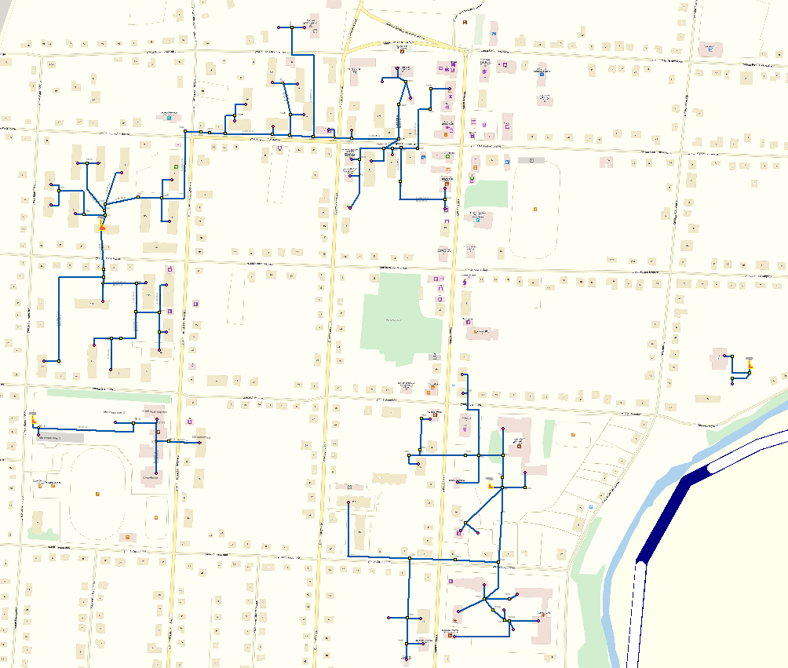
Рис. 2 Схема тепловых сетей Севского городского поселения
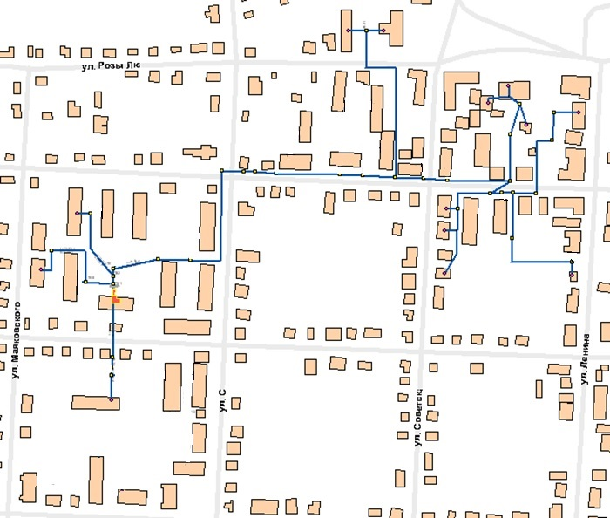
Рис. 3 Схема тепловой сети от котельной №1 «Центральная»

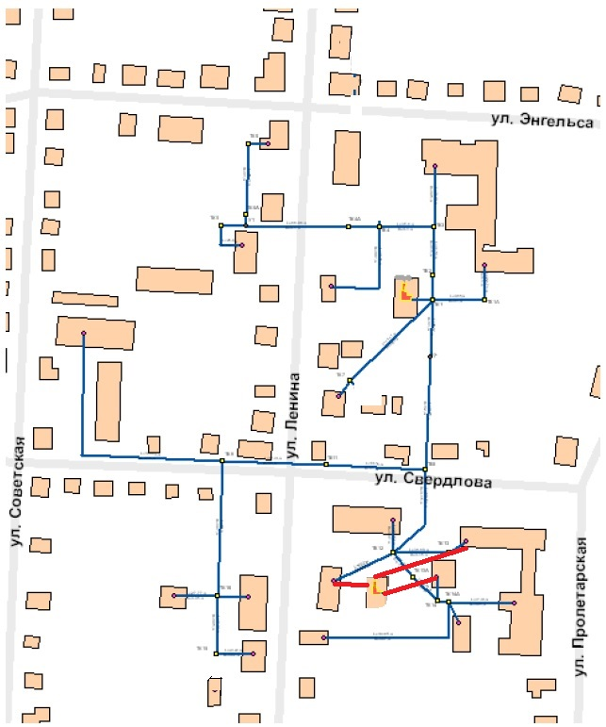
Рис. 4 Схема тепловой сети от котельной №2 «Школа»

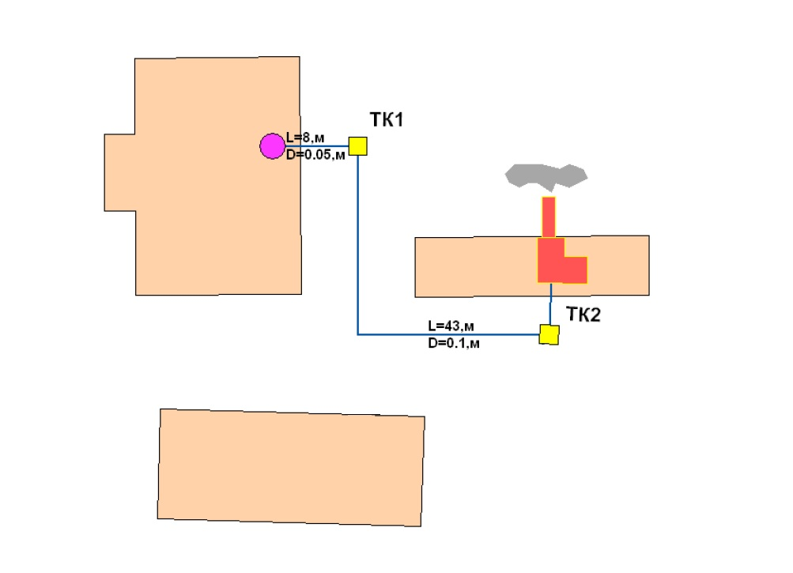

Рис.5 Схема тепловой сети от котельной №3 «Баня»

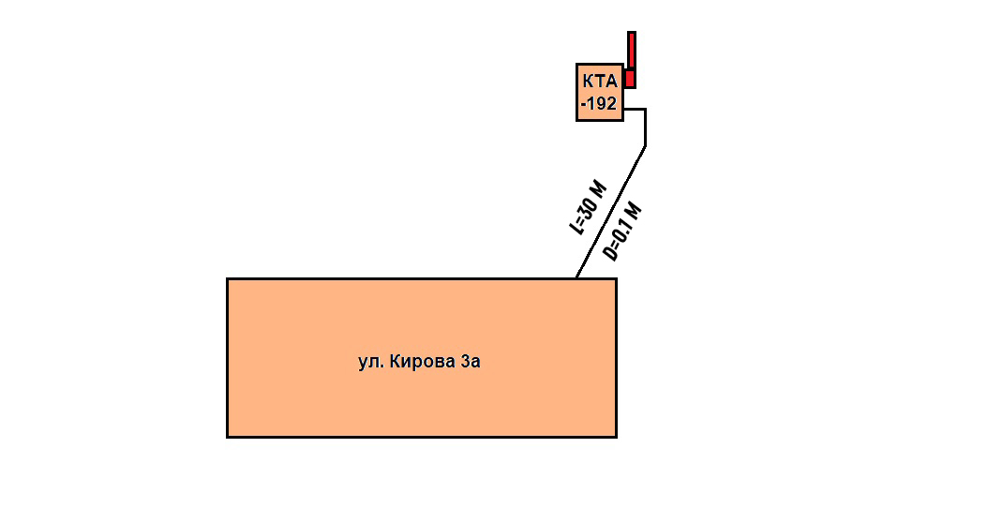

Рис.6 Схема тепловой сети от КТА-192

1.2. Площадь строительных фондов и приросты площади строительных
фондов в соответствии с Генеральным планом Севского городского поселения
Таблица 2
№ п/п | Показатели | Единица измерения | Современное состояние | Первая очередь (до 2019г.) | Расчетный срок (включает первую очередь (до 2029г.)
1. | Зоны жилой застройки, из них | га | 601,83 | 654,1 | 706,3
1.1 | территории индивидуальной усадебной жилой застройки  (индивидуальный жилищный фонд) | % | 96,6 | 96,6 | 96,6
1.2 | территории среднеэтажной многоквартирной жилой застройки  (многоквартирные жилые дома) | % | 3,4 | 3,4 | 3,4
2. | Жилищный фонд, всего | тыс. кв. м общей площади квартир | 177,2 | 198,4 | 219,6
2.1 | существующий сохраняемый жилищный фонд | тыс. кв. м общей площади квартир | 177,2 | 168,9 | 160,6
2.2 | новое жилищное строительство | тыс. кв. м общей площади квартир | 0 | 29,5 | 59
3. | Общественные здания
3.1 | зоны объектов учебно-образовательного назначения | га | 15,47 | 15,82 | 16,17
3.2 | зоны промышленных, коммунально-складских объектов инженерной инфраструктуры | га | 124,76 | 127 | 129,24

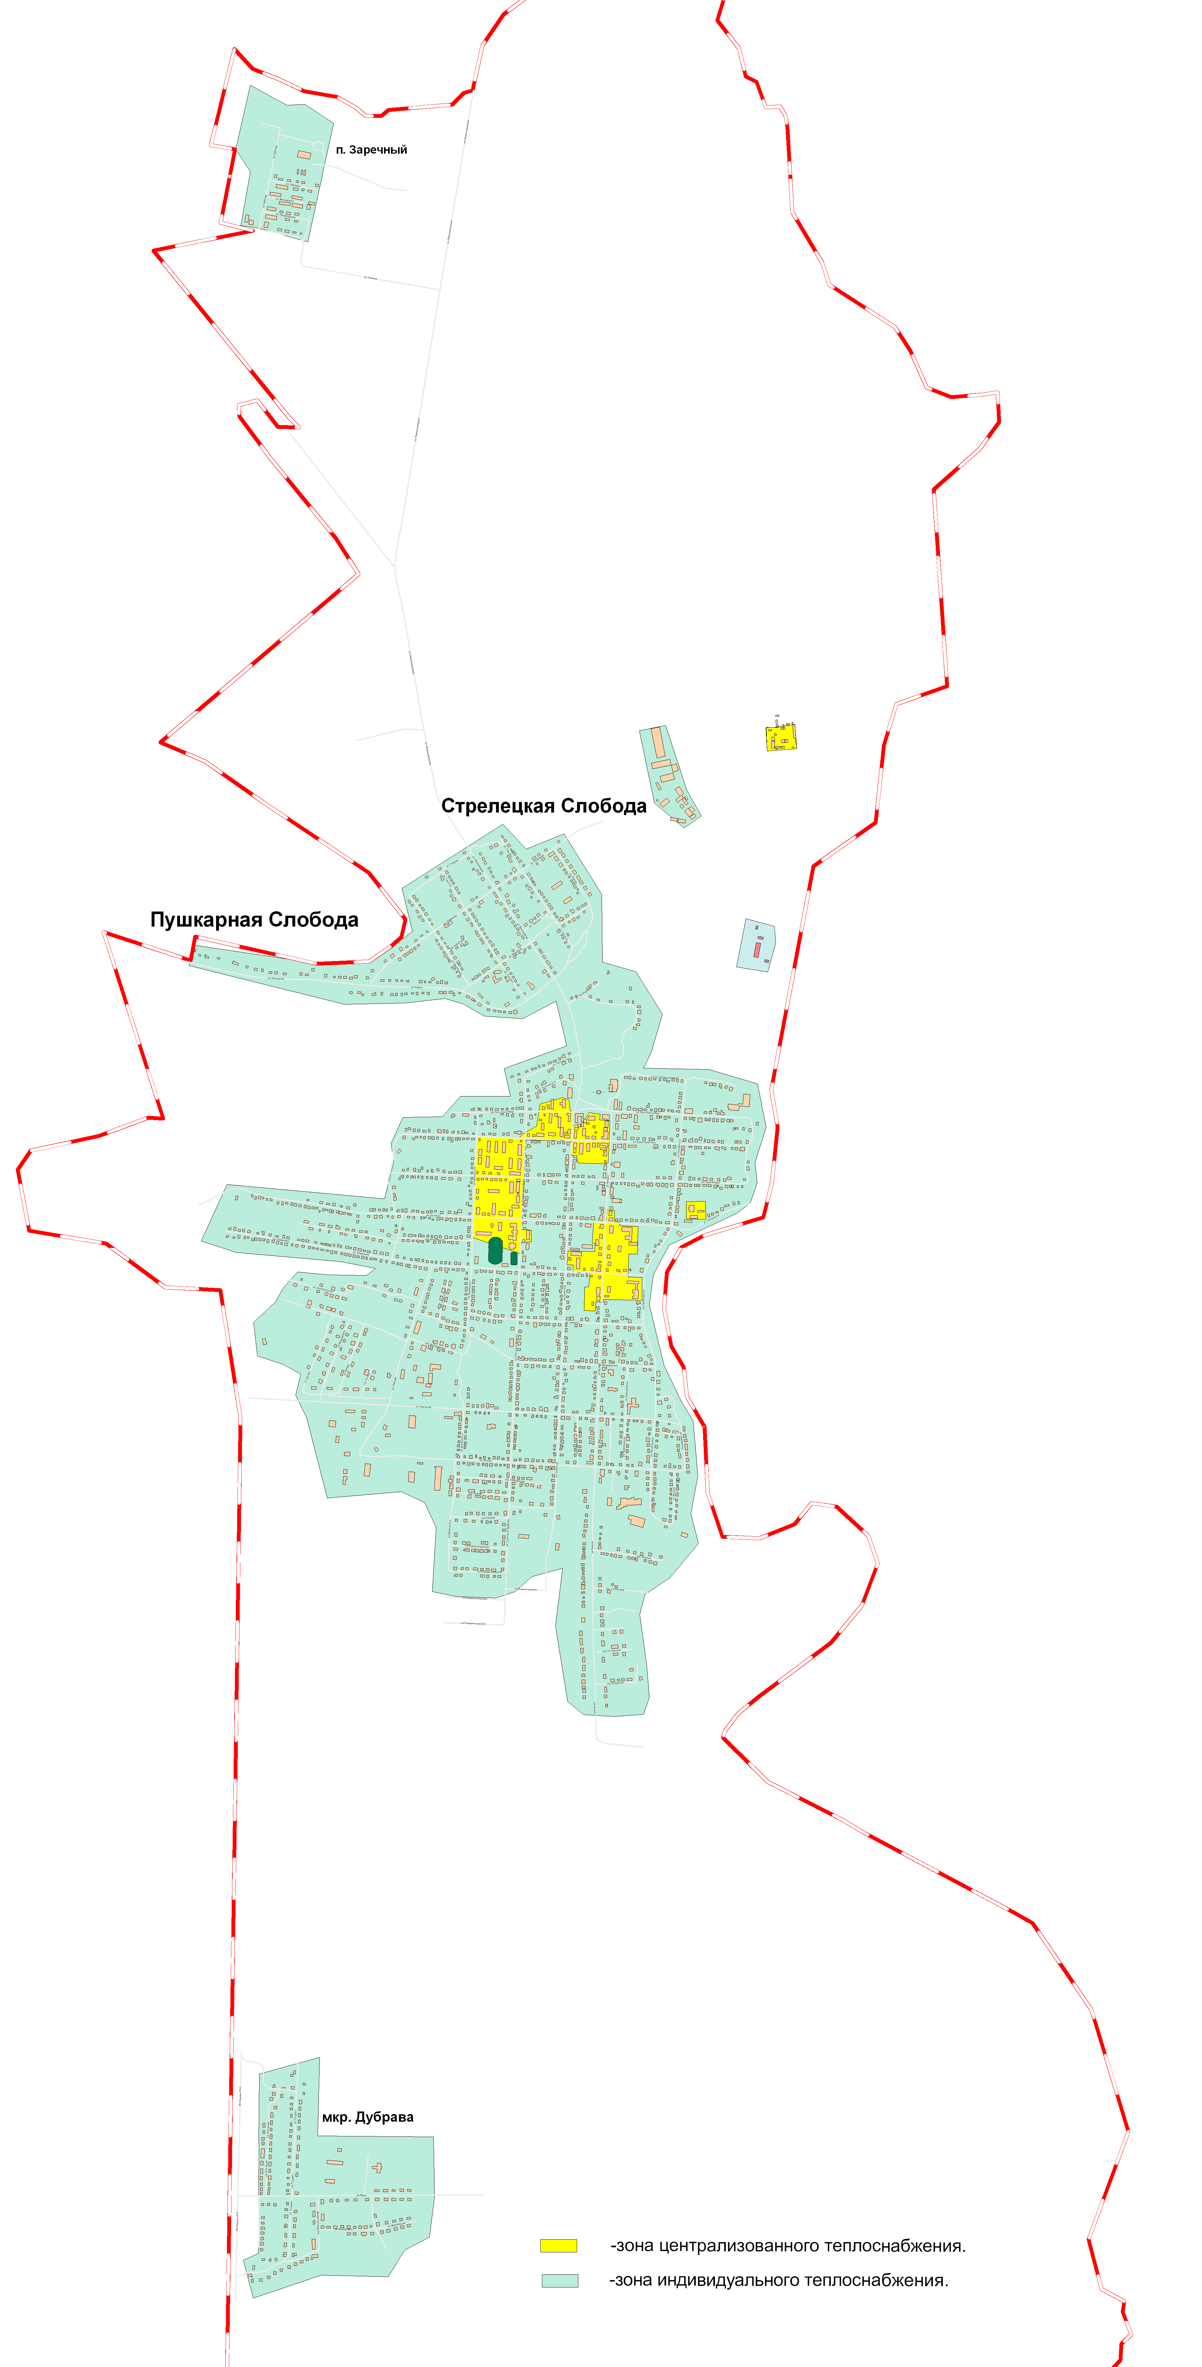
Рис. 9 Зоны теплоснабжения Севского городского поселения

1.3 Источники тепловой энергии

ГУП «Брянсккоммунэнерго» является основной теплоснабжающей организацией, осуществляющей производство тепловой энергии на котельных, находящихся в его ведении. ГУП «Брянсккоммунэнерго» осуществляет свою хозяйственную деятельность в муниципальном образовании Севское городское поселение, основной задачей которого является надежное и бесперебойное теплоснабжение потребителей, так же теплоснабжающей организацией является МБУ Севский «Жилкомхозсервис».
Основными элементами функциональной структуры теплоснабжения являются:
- источники теплоснабжения:
- Котельная №1 «Центральная», ул. К. Либкнехта;
- Котельная №2 «Школа», ул. Энгельса;
- Котельная №3 «Баня», ул. Октябрьская;
- Котельная ТКА-192, ул. Кирова, 3а.
а также
-совокупность участков прямых трубопроводов от источников теплоснабжения до потребителей;
-совокупность участков обратных трубопроводов от потребителей;
-множество потребителей тепловой энергии;
-тепловые узлы теплоисточников.
Система централизованного теплоснабжения от котельных ГУП «Брянсккоммунэнерго» и МБУ Севский «Жилкомхозсервис» двухтрубная, закрытая, тупиковая, с насосным оборудованием.
Трубопроводы смонтированы из стальных электросварных труб по ГОСТ 10704-91 для систем отопления и вентиляции и оцинкованных — для систем горячего водоснабжения.
Для системы теплоснабжения принято качественное регулирование отпуска тепловой энергии в сетевой воде потребителям.

Температурные графики для регулирования отпуска тепла.
Таблица №3
Наименование котельной | Температурный график
ГУП «Брянсккоммунэнерго»
Котельная №1 «Центральная», ул. К. Либкнехта | 95/70
Котельная №2 «Школа», ул. Энгельса | 95/70
Котельная №3 «Баня», ул. Октябрьская | 95/70
Котельная №4 КТА-192 Кирова 3А | 95/70

Таблица № 4
Технические характеристики основных источников тепловой энергии.
Марка котла | Вид топлива | Мощность, Гкал/ч | Срок ввода основного оборудования, лет | КПД, % | Максимальная производительность, Гкал/ч | Фактическая производительность, Гкал/ч | Режим работы
Котельная №1 «Центральная», ул. К. Либкнехта
НР-18-7 шт. | газ | 3,71 | 1986 | 85,5 | 3,71 | 3,51 | Водогрейный
Котельная №2 «Школа», ул. Энгельса
НР-18-3шт. | газ | 2,25 | 1989 | 87,1 | 2,25 | 2,15 | Водогрейный
Минск-1 – 1 шт. | газ | 2,25 | 1987
Котельная №3 «Баня», ул. Октябрьская
МЗК-7 – 4 шт. | газ | 2,56 | 1989 | 72,9 | 2,56 | 1,28 | Водогрейный
Котельная №4 КТА-192 Кирова 3а
КЧМ-7 – 2 шт. | газ | 0,248 | 2006 | 89 | 0,248 | 0,221 | Водогрейный

Структура расчётной присоединённой тепловой нагрузки
Таблица № 5
Наименование системы теплоснабжения, населённого пункта | Суммарная нагрузка (отоп.-вент, ГВС (ср.), технология), Гкал/ч
Наименование системы теплоснабжения, населённого пункта | 2010 г. | 2011 г. | 2012 г. | 2013 г.
Котельная №1 «Центральная», ул. К. Либкнехта | 1,300 | 1,300 | 1,300 | 1,300
Котельная №2 «Школа», ул. Энгельса | 1,271 | 1,271 | 1,271 | 1,271
Котельная №3 «Баня», ул. Октябрьская | 0,217 | 0,217 | 0,217 | 0,217
Котельная №4 КТА-192 Кирова 3А | 0,0063 | 0,0063 | 0,0063 | 0,0063

Плановая величина полезного отпуска тепловой энергии в 2013 году по котельным ГУП «Брянсккоммунэнерго» составляет 5936,57 Гкал, которая рассчитана на температуру наружного воздуха согласно СНиП 23-01-99 «Строительная климатология».

Температуры теплоносителя в прямом и обратном трубопроводах тепловой сети, принятые в расчётах, соответствуют температурным графикам отпуска тепловой энергии в сети.
Прогнозируемая продолжительность отопительного периода принята по СНиП «Строительная климатология» для г. Брянск и составила 205 суток.

Среднемесячные и среднегодовые температуры окружающей среды и исходной воды.

Таблица 6
Месяц | Температура, ^{о}С
Месяц | наружного воздуха | грунта | исходной воды
Январь | -9,7 | 2 | 5
Февраль | -8,8 | 1,8 | 5
Март | -4,0 | 1,8 | 5
Апрель | 5,6 | 4,7 | 5
Май | 13,0 | 9,5 | 15
Июнь | 16,9 | 13,3 | 15
Июль | 18,5 | 16,7 | 15
Август | 17,1 | 16,9 | 15
Сентябрь | 11,7 | 13,9 | 15
Октябрь | 5,1 | 9,8 | 5
Ноябрь | -0,9 | 5,7 | 5
Декабрь | -5,6 | 2,6 | 5
За отопительный период | -5,67 | 3,7 | 5
За летний период | 15,44 | 13,9 | 15
За год | 4,9 | 8,2 | 9,2

Величина технологических потерь при передаче тепловой энергии по сетям представлена в таблице № 7
Таблица № 7
Наименование котельной | Потери ТЭ через изоляцию, Гкал | Потери ТЭ за счет потерь теплоносителя, Гкал | 2013 год
Наименование котельной | Потери ТЭ через изоляцию, Гкал | Потери ТЭ за счет потерь теплоносителя, Гкал | Потери ТЭ при передаче, Гкал
Котельная №1 «Центральная», ул. К. Либкнехта | 953,1 | 492,41 | 1445,51
Котельная №2 «Школа», ул. Энгельса | 745,05 | 335,51 | 1080,56
Котельная №3 «Баня», ул. Октябрьская | 247,05 | 266,24 | 513,29
Котельная №4 КТА-192 Кирова 3А | н/д | н/д | н/д

Основное оборудование котельной №1 «Центральная», ул. К. Либкнехта:
Котлы НР-18 -7 шт.;
Насосы:
Наименование насоса, агрегата | Марка насоса, агрегата | Мощность двигателя, кВт | Расход максимальный, т/ч | Год установки
сетевой | к290/30 | 37 | 290 | 2004
сетевой | к 290/30 | 37 | 290 | 1986
сетевой | к160/30 | 30 | 160 | 1986
подпиточный | к8/18 | 1,5 | 8 | 1986
подпиточный | к8/18 | 1,5 | 8 | 1986
подпиточный | к8/18 | 1,5 | 8 | 1986

Оборудование химической очистки и водоподготовки:
- Nа-катионитовая установка, ФиПа1-1-0,6 ф.№1 Ø=1,0м,h=2,0м-сульфоуголь+вофатит.

Основное оборудование котельной №2 «Школа», ул. Энгельса:
Котлы: НР-18– 3 шт., Минск-1 – 1 шт.
Насосы:
Наименование насоса, агрегата | Марка насоса, агрегата | Мощность двигателя, кВт | Расход максимальный, т/ч | Год установки
сетевой | к160/30 | 22 | 160 | 1986
сетевой | к100/30 | 18 | 100 | 1986
сетевой | к45/30 | 7,5 | 45 | 1986
подпиточный | км50/32 | 3 | 50 | 1986
подпиточный | км50/32 | 3 | 50 | 1986
циркуляционный | км 8/18 | 2,2 | 8 | 2004

Оборудование химической очистки и водоподготовки:
- Nа-катионитовая установка, ФиПа1-0,6-0,4 ф.№1 Ø=0,616м,h=1,5м-СК1+вофатит
Основное оборудование котельной №3 «Баня», ул. Октябрьская:
Котлы: МЗК-7–4 шт. (2 рабочие, 2 резерв)
Насосы:
Наименование насоса, агрегата | Марка насоса, агрегата | Мощность двигателя, кВт | Расход максимальный, т/ч | Год установки
сетевой | к45/30 | 7,5 | 45 | 1987
сетевой | к45/30 | 7,5 | 45 | 1987
циркуляционный | к20/30 | 4 | 20 | 1989
циркуляционный | к20/30 | 4 | 20 | 1989
подпиточный | вк2/26 | 5,5 | 20 | 1989
подпиточный | вк2/26 | 5,5 | 20 | 1989
подпиточный | вк2/26 | 5,5 | 20 | 1989
подпиточный | вк2/26 | 5,5 | 20 | 1989
питательный | АН2,0/16 | 2,2 | 1,6 | 2013
питательный | АН2,0/16 | 2,2 | 1,6 | 2012

Оборудование химической очистки и водоподготовки:
- Nа-катионитовая установка, ФиПа1-1,0-0,6 ф.№1 Ø=1,0м,h=2,0м-сульфоуголь+вофатит

Тягодутьевое оборудование:
Наименование насоса, агрегата | Марка насоса, агрегата | Мощность двигателя, кВт | Развиваемый напор, кПа | Год установки
вентилятор | ВД-3,5 | 1,5 | 1,9 | 1989
вентилятор | ВД-3,5 | 1,5 | 1,9 | 1989
вентилятор | ВД-3,5 | 1,5 | 1,9 | 1989
вентилятор | ВД-3,5 | 1,5 | 1,9 | 1989

Основное оборудование котельной Кирова 3а:
Котлы: КЧМ-7 – 2 шт.

1.4.Тепловые сети.

Муниципальные тепловые сети находятся в аренде ГУП «Брянсккоммунэнерго». Система тепловых сетей - закрытая. Общая протяженность тепловых сетей составляет в двухтрубном исчислении 2888 м.

Общая техническая характеристика
тепловых сетей котельной №1 «Центральная»
Таблица №8

№ участка | Наименование участка трассы | Диаметр трубы, мм | Длина трубы, м | Количество трубопроводов | Объем теплотрассы, м³
1 | Здание-тк1 | 219 | 11 | 2 | 0,74
2 | тк1-тк2 | 219 | 23 | 2 | 1,548
3 | тк1-тк8 | 89 | 20 | 2 | 0,212
4 | тк8-тк13 | 89 | 63 | 2 | 0,666
5 | тк2-тк17 | 219 | 15 | 2 | 1,01
6 | тк2-тк16 | 89 | 57 | 2 | 0,602
7 | тк17-тк4 | 219 | 45 | 2 | 3,028
8 | тк4-тк18 | 219 | 40 | 2 | 2,692
9 | тк18-тк19 | 89 | 25 | 2 | 0,264
10 | котельная-тк15 | 159 | 60 | 2 | 2,132
11 | тк15-тк5 | 133 | 35 | 2 | 0,858
12 | тк5-тк6 | 133 | 3 | 2 | 0,074
13 | тк6-тк9 | 108 | 65 | 2 | 1,02
14 | тк9-тк10 | 108 | 20 | 2 | 0,314
15 | тк10-тк13 | 108 | 46 | 2 | 0,722
16 | тк13-тк14 | 57 | 23 | 2 | 0,09
17 | тк10-тк11 | 108 | 27 | 2 | 0,424
18 | тк11-тк12 | 89 | 32 | 2 | 0,338
19 | тк5-тк7 | 89 | 165 | 2 | 1,742
20 | тк18-тк21 | 219 | 123 | 2 | 8,278
21 | тк21-тк22 | 219 | 31 | 2 | 2,086
22 | тк22-тк23 | 219 | 21 | 2 | 1,414
23 | тк23-тк24 | 219 | 12 | 2 | 0,808
24 | тк24-тк26 | 108 | 30 | 2 | 0,472
25 | тк24-тк27 | 219 | 70 | 2 | 4,712
26 | тк27-тк28 | 219 | 24 | 2 | 1,616
27 | тк28-тк29 | 108 | 25 | 2 | 0,392
28 | тк29-тк30 | 108 | 45 | 2 | 0,706
29 | тк28-тк32 | 159 | 32 | 2 | 1,13
30 | тк32-тк31 | 89 | 200 | 2 | 2,112
31 | тк32-тк33 | 159 | 28 | 2 | 0,99
32 | тк33-тк34 | 159 | 33 | 2 | 1,166
33 | тк34-тк35 | 159 | 28 | 2 | 0,99
34 | тк35-тк20 | 108 | 25 | 2 | 0,392
35 | тк20-тк18 | 57 | 75 | 2 | 0,294
36 | тк35-тк36 | 159 | 16 | 2 | 0,566
37 | тк36-тк44 | 57 | 15 | 2 | 0,058
38 | тк36-тк37 | 159 | 24 | 2 | 0,848
39 | тк37-тк38 | 159 | 18 | 2 | 0,636
40 | тк38-тк40 | 57 | 12 | 2 | 0,048
41 | тк40-тк42 | 57 | 150 | 2 | 0,588
42 | тк38-тк39 | 159 | 30 | 2 | 1,06
43 | тк39-тк41 | 76 | 118 | 2 | 0,882
44 | тк41-тк45 | 108 | 30 | 2 | 0,472
 | Итого: |  | 1990 |  | 51,192
 | Общая длина трубопроводов составляет 2074 м

Общая техническая характеристика
тепловых сетей котельной №2 «Школа»
Таблица №9

№ участка | Наименование участка трассы | Диаметр трубы, мм | Длина трубы, м | Количество трубопроводов | Объем теплотрассы, м³
1 | котельная-тк1 | 219 | 18 | 2 | 1,212
2 | тк1-тк2 | 159 | 14 | 2 | 0,494
3 | тк2-тк3 | 159 | 20 | 2 | 0,706
4 | тк3-тк4 | 108 | 50 | 2 | 0,786
5 | тк4-тк5 | 108 | 73 | 2 | 1,146
6 | тк5-тк6а | 108 | 16 | 2 | 0,252
7 | тк6а-тк6 | 108 | 40 | 2 | 0,628
8 | тк1а-тк8 | 219 | 132 | 2 | 8,884
9 | тк8-тк11 | 108 | 50 | 2 | 0,786
10 | тк11-тк9 | 108 | 60 | 2 | 0,942
11 | тк9-тк10 | 76 | 80 | 2 | 0,598
12 | тк10-тк15 | 57 | 50 | 2 | 0,196
13 | тк8-тк12 | 159 | 58 | 2 | 2,05
14 | тк13а-тк14 | 108 | 50 | 2 | 0,786
15 | тк14-тк14а | 76 | 8 | 2 | 0,06
16 | тк1а-тк7 | 45 | 45 | 2 | 0,114
17 | тк3-спортзал | 57 | 50 | 2
 | Итого: |  | 814
ГВС
1 | котельная-тк1 | 76 | 8 | 2 | 0,06
2 | тк1-тк8 | 76 | 132 | 2 | 0,988
3 | тк8-тк12 | 76 | 58 | 2 | 0,434
4 | тк12-тк14 | 57 | 50 | 2 | 0,196
5 | тк14-тк14а | 57 | 8 | 2 | 0,032
6 | тк12-терапия | 57 | 38 | 2 | 0,148
 | Итого: |  | 294

Общая техническая характеристика
тепловых сетей котельной №3 «Баня»
Таблица №10
№ участка | Наименование участка трассы | Диаметр трубы, мм | Длина трубы, м | Количество трубопроводов | Объем теплотрассы, м³
1 | котельная-тк1 | 108 | 12 | 2 | 0,188
2 | тк1-тк2 | 108 | 46 | 2 | 0,722
3 | тк2-баня | 57 | 8 | 2 | 0,032
4 | тк2-тк3 | 57 | 43 | 2 | 0,168
5 | тк3-прачка | 57 | 4 | 2 | 0,016
 | Итого: |  | 113 |  | 1,126
 | ГВС
1 | котельная-тк1 | 89/45 | 12 | 2 | 0,078
2 | тк1-тк2 | 89/45 | 46 | 2 | 0,301
3 | тк2-баня | 89/45 | 8 | 2 | 0,052
4 | тк2-тк3 | 57/38 | 43 | 2 | 0,122
5 | тк3-прачка | 57/38 | 4 | 2 | 0,011
 | Итого: |  | 113 |  | 0,564
 | Пар
1 | котельная-тк1 | 57 | 12 | 1
2 | тк1-тк2 | 57 | 46 | 1
3 | тк2-баня | 57 | 8 | 1
4 | тк2-тк3 | 57 | 43 | 1
5 | тк3-прачка | 57 | 4 | 1
 | Итого: |  | 113

Расчет нормативных потерь тепловой энергии
Таблица 13
Нормативные потери тепловой энергии через изоляцию и утечки
сторонние потребители |  |  |  | котельная №1 Севск
Потери тепловой энергии через изоляцию
 |  | январь | февраль | март | апрель | май | июнь | июль | август | сентябрь | октябрь | ноябрь | декабрь | 2013 год
надземная отопление | Гкал/ч | 0.013 | 0.013 | 0.011 | 0.007 | 0.000 | 0.000 | 0.000 | 0.000 | 0.000 | 0.007 | 0.010 | 0.012
95 - 70 | Гкал | 9.96 | 8.77 | 8.02 | 4.43 | 0.00 | 0.00 | 0.00 | 0.00 | 0.00 | 4.39 | 6.86 | 8.70 | 51.13
подземное отопление | Гкал/ч | 0.31 | 0.31 | 0.27 | 0.19 | 0.00 | 0.00 | 0.00 | 0.00 | 0.00 | 0.17 | 0.23 | 0.28
95 - 70 | Гкал | 233.72 | 208.11 | 203.76 | 127.72 | 0.00 | 0.00 | 0.00 | 0.00 | 0.00 | 106.47 | 167.73 | 211.68 | 1259.20
Всего отопление: | Гкал | 243.68 | 216.88 | 211.79 | 132.16 | 0.00 | 0.00 | 0.00 | 0.00 | 0.00 | 110.86 | 174.58 | 220.38 | 1310.33
ГВС надземня | Гкал/ч | 0.000 | 0.000 | 0.000 | 0.000 | 0.000 | 0.000 | 0.000 | 0.000 | 0.000 | 0.000 | 0.000 | 0.000
 | Гкал | 0.00 | 0.00 | 0.00 | 0.00 | 0.00 | 0.00 | 0.00 | 0.00 | 0.00 | 0.00 | 0.00 | 0.00 | 0.00
ГВС подземная | Гкал/ч | 0.000 | 0.000 | 0.000 | 0.000 | 0.000 | 0.000 | 0.000 | 0.000 | 0.000 | 0.000 | 0.000 | 0.000
 | Гкал | 0.00 | 0.00 | 0.00 | 0.00 | 0.00 | 0.00 | 0.00 | 0.00 | 0.00 | 0.00 | 0.00 | 0.00 | 0.00
Всего ГВС: | Гкал | 0.00 | 0.00 | 0.00 | 0.00 | 0.00 | 0.00 | 0.00 | 0.00 | 0.00 | 0.00 | 0.00 | 0.00 | 0.00
Итого | Гкал | 243.68 | 216.88 | 211.79 | 132.16 | 0.00 | 0.00 | 0.00 | 0.00 | 0.00 | 110.86 | 174.58 | 220.38 | 1310.33
Потери тепловой энергии с утечками теплоносителя
Заполнение системы |  |  |  |  |  |  |  |  |  |  | 3.93 |  |  | 3.93
отопление | Гкал/ч | 0.00934 | 0.00916 | 0.00802 | 0.00585 | 0.00000 | 0.00000 | 0.00000 | 0.00000 | 0.00000 | 0.00613 | 0.00741 | 0.00852
 | Гкал | 6.95 | 6.16 | 5.97 | 3.94 | 0.00 | 0.00 | 0.00 | 0.00 | 0.00 | 3.81 | 5.34 | 6.34 | 38.50
ГВС | Гкал/ч | 0.0000 | 0.0000 | 0.0000 | 0.0000 | 0.0000 | 0.0000 | 0.0000 | 0.0000 | 0.0000 | 0.0000 | 0.0000 | 0.0000
 | Гкал | 0.00 | 0.00 | 0.00 | 0.00 | 0.00 | 0.00 | 0.00 | 0.00 | 0.00 | 0.00 | 0.00 | 0.00 | 0.00
Итого | Гкал | 6.95 | 6.16 | 5.97 | 3.94 | 0.00 | 0.00 | 0.00 | 0.00 | 0.00 | 7.74 | 5.34 | 6.34 | 42.43
Всего: | Гкал | 250.63 | 223.04 | 217.75 | 136.10 | 0.00 | 0.00 | 0.00 | 0.00 | 0.00 | 118.60 | 179.92 | 226.72 | 1352.76
 |  |  |  |  |  |  |  |  |  | Qзап.ГВС= |  |  | 0.000Гкал

Таблица 14
Нормативные потери тепловой энергии через изоляцию и утечки
сторонние потребители |  |  |  | котельная №2 Севск
Потери тепловой энергии через изоляцию
 |  | январь | февраль | март | апрель | май | июнь | июль | август | сентябрь | октябрь | ноябрь | декабрь | 2013 год
надземная отопление | Гкал/ч | 0.042 | 0.041 | 0.034 | 0.021 | 0.000 | 0.000 | 0.000 | 0.000 | 0.000 | 0.022 | 0.030 | 0.037
95 - 70 | Гкал | 31.26 | 27.54 | 25.19 | 13.92 | 0.00 | 0.00 | 0.00 | 0.00 | 0.00 | 13.78 | 21.52 | 27.32 | 160.54
подземное отопление | Гкал/ч | 0.14 | 0.14 | 0.12 | 0.09 | 0.00 | 0.00 | 0.00 | 0.00 | 0.00 | 0.08 | 0.10 | 0.13
95 - 70 | Гкал | 105.24 | 93.71 | 91.75 | 57.51 | 0.00 | 0.00 | 0.00 | 0.00 | 0.00 | 47.94 | 75.52 | 95.31 | 566.98
Всего отопление: | Гкал | 136.50 | 121.25 | 116.94 | 71.43 | 0.00 | 0.00 | 0.00 | 0.00 | 0.00 | 61.72 | 97.05 | 122.63 | 727.52
ГВС надземня | Гкал/ч | 0.000 | 0.000 | 0.000 | 0.000 | 0.000 | 0.000 | 0.000 | 0.000 | 0.000 | 0.000 | 0.000 | 0.000
 | Гкал | 0.00 | 0.00 | 0.00 | 0.00 | 0.00 | 0.00 | 0.00 | 0.00 | 0.00 | 0.00 | 0.00 | 0.00 | 0.00
ГВС подземная | Гкал/ч | 0.000 | 0.000 | 0.000 | 0.000 | 0.000 | 0.000 | 0.000 | 0.000 | 0.000 | 0.000 | 0.000 | 0.000
 | Гкал | 0.00 | 0.00 | 0.00 | 0.00 | 0.00 | 0.00 | 0.00 | 0.00 | 0.00 | 0.00 | 0.00 | 0.00 | 0.00
Всего ГВС: | Гкал | 0.00 | 0.00 | 0.00 | 0.00 | 0.00 | 0.00 | 0.00 | 0.00 | 0.00 | 0.00 | 0.00 | 0.00 | 0.00
Итого | Гкал | 136.50 | 121.25 | 116.94 | 71.43 | 0.00 | 0.00 | 0.00 | 0.00 | 0.00 | 61.72 | 97.05 | 122.63 | 727.52
Потери тепловой энергии с утечками теплоносителя
Заполнение системы |  |  |  |  |  |  |  |  |  |  | 2.15 |  |  | 2.15
отопление | Гкал/ч | 0.00510 | 0.00500 | 0.00437 | 0.00319 | 0.00000 | 0.00000 | 0.00000 | 0.00000 | 0.00000 | 0.00334 | 0.00404 | 0.00465
 | Гкал | 3.79 | 3.36 | 3.25 | 2.15 | 0.00 | 0.00 | 0.00 | 0.00 | 0.00 | 2.08 | 2.91 | 3.46 | 21.00
ГВС | Гкал/ч | 0.0000 | 0.0000 | 0.0000 | 0.0000 | 0.0000 | 0.0000 | 0.0000 | 0.0000 | 0.0000 | 0.0000 | 0.0000 | 0.0000
 | Гкал | 0.00 | 0.00 | 0.00 | 0.00 | 0.00 | 0.00 | 0.00 | 0.00 | 0.00 | 0.00 | 0.00 | 0.00 | 0.00
Итого | Гкал | 3.79 | 3.36 | 3.25 | 2.15 | 0.00 | 0.00 | 0.00 | 0.00 | 0.00 | 4.22 | 2.91 | 3.46 | 23.14
Всего: | Гкал | 140.29 | 124.61 | 120.19 | 73.58 | 0.00 | 0.00 | 0.00 | 0.00 | 0.00 | 65.94 | 99.96 | 126.09 | 750.66
 |  |  |  |  |  |  |  |  |  | Qзап.ГВС= |  |  | 0.000Гкал

Таблица 15
Нормативные потери тепловой энергии через изоляцию и утечки
сторонние потребители |  |  |  | котельная №3 Севск
Потери тепловой энергии через изоляцию
 |  | январь | февраль | март | апрель | май | июнь | июль | август | сентябрь | октябрь | ноябрь | декабрь | 2013 год
надземная отопление | Гкал/ч | 0.000 | 0.000 | 0.000 | 0.000 | 0.000 | 0.000 | 0.000 | 0.000 | 0.000 | 0.000 | 0.000 | 0.000
95 - 70 | Гкал | 0.00 | 0.00 | 0.00 | 0.00 | 0.00 | 0.00 | 0.00 | 0.00 | 0.00 | 0.00 | 0.00 | 0.00 | 0.00
подземное отопление | Гкал/ч | 0.01 | 0.01 | 0.01 | 0.01 | 0.00 | 0.00 | 0.00 | 0.00 | 0.00 | 0.01 | 0.01 | 0.01
95 - 70 | Гкал | 7.60 | 6.77 | 6.63 | 4.15 | 0.00 | 0.00 | 0.00 | 0.00 | 0.00 | 3.46 | 5.45 | 6.88 | 40.95
Всего отопление: | Гкал | 7.60 | 6.77 | 6.63 | 4.15 | 0.00 | 0.00 | 0.00 | 0.00 | 0.00 | 3.46 | 5.45 | 6.88 | 40.95
ГВС надземня | Гкал/ч | 0.000 | 0.000 | 0.000 | 0.000 | 0.000 | 0.000 | 0.000 | 0.000 | 0.000 | 0.000 | 0.000 | 0.000
 | Гкал | 0.00 | 0.00 | 0.00 | 0.00 | 0.00 | 0.00 | 0.00 | 0.00 | 0.00 | 0.00 | 0.00 | 0.00 | 0.00
ГВС подземная | Гкал/ч | 0.000 | 0.000 | 0.000 | 0.000 | 0.000 | 0.000 | 0.000 | 0.000 | 0.000 | 0.000 | 0.000 | 0.000
 | Гкал | 0.00 | 0.00 | 0.00 | 0.00 | 0.00 | 0.00 | 0.00 | 0.00 | 0.00 | 0.00 | 0.00 | 0.00 | 0.00
Всего ГВС: | Гкал | 0.00 | 0.00 | 0.00 | 0.00 | 0.00 | 0.00 | 0.00 | 0.00 | 0.00 | 0.00 | 0.00 | 0.00 | 0.00
Итого | Гкал | 7.60 | 6.77 | 6.63 | 4.15 | 0.00 | 0.00 | 0.00 | 0.00 | 0.00 | 3.46 | 5.45 | 6.88 | 40.95
Потери тепловой энергии с утечками теплоносителя
Заполнение системы |  |  |  |  |  |  |  |  |  |  | 0.06 |  |  | 0.06
отопление | Гкал/ч | 0.00015 | 0.00015 | 0.00013 | 0.00010 | 0.00000 | 0.00000 | 0.00000 | 0.00000 | 0.00000 | 0.00010 | 0.00012 | 0.00014
 | Гкал | 0.11 | 0.10 | 0.10 | 0.06 | 0.00 | 0.00 | 0.00 | 0.00 | 0.00 | 0.06 | 0.09 | 0.10 | 0.63
ГВС | Гкал/ч | 0.0000 | 0.0000 | 0.0000 | 0.0000 | 0.0000 | 0.0000 | 0.0000 | 0.0000 | 0.0000 | 0.0000 | 0.0000 | 0.0000
 | Гкал | 0.00 | 0.00 | 0.00 | 0.00 | 0.00 | 0.00 | 0.00 | 0.00 | 0.00 | 0.00 | 0.00 | 0.00 | 0.00
Итого | Гкал | 0.11 | 0.10 | 0.10 | 0.06 | 0.00 | 0.00 | 0.00 | 0.00 | 0.00 | 0.13 | 0.09 | 0.10 | 0.70
Всего: | Гкал | 7.71 | 6.87 | 6.72 | 4.22 | 0.00 | 0.00 | 0.00 | 0.00 | 0.00 | 3.59 | 5.54 | 6.99 | 41.65
 |  |  |  |  |  |  |  |  |  | Qзап.ГВС= |  |  | 0.000Гкал

Расчеты потерь тепловой энергии теплопередачей через изоляционные конструкции трубопроводов тепловых сетей, находящихся в хозяйственном ведении ГУП «Брянсккоммунэнерго», проведены в соответствии с «Инструкцией об организации в Министерстве энергетики РФ работы по расчету и обоснованию нормативов технологических потерь при передаче тепловой энергии», утвержденной приказом Министерства энергетики РФ от 30 декабря 2008г. № 325. Регистрация Минюст России от 16.03.2009 г., регистрационный №13513.
Для определения нормируемых тепловых потерь реконструируемых, а также вновь прокладываемых участков тепловых сетей приняты нормы удельных тепловых потерь, соответствующие периоду проектирования этих участков трубопроводов.
Определение потерь тепловой энергии, обусловленных потерями теплоносителя с его «нормативной» утечкой через неплотности в трубопроводах тепловой сети, находящихся в хозяйственном ведении ГУП «Брянсккоммунэнерго», а также затратами на заполнение трубопроводов тепловых сетей после плановых ремонтных и профилактических работ произведено без учета емкости систем теплопотребления, присоединенных к тепловым сетям.

Таблица № 18
Количество тепловой энергии, запланированное к отпуску в тепловые сети котельных, оценка потерь тепловой энергии при ее передаче по тепловым сетям.

Показатели | Котельная №1 «Центральная», 2013 год
Показатели | план | факт
Отпуск теплоты, Гкал | 4086,9 | 2965,15
Потери теплоты, Гкал | 2201,2 | 1445,51
Потери теплоты, % | 55,1 | 49,92
Показатели | Котельная №2 «Школа», 2013 год
Показатели | план | факт
Отпуск теплоты, Гкал | 3291,5 | 3098,74
Потери теплоты, Гкал | 848,9 | 1080,56
Потери теплоты, % | 26,4 | 35,7
Показатели | Котельная №3 «Баня», 2013 год
Показатели | план | факт
Отпуск теплоты, Гкал | 1272 | 1112,59
Потери теплоты, Гкал | 664,4 | 513,29
Потери теплоты, % | 53,5 | 47,25
Показатели | Котельная №4 КТА-192 Кирова 3А
Показатели | план | факт
Отпуск теплоты, Гкал
Потери теплоты, Гкал
Потери теплоты, %

1.5. Объемы потребления тепловой энергии (мощности), теплоносителя и приросты потребления тепловой энергии (мощности), теплоносителя с разделением по видам теплопотребления.

Годовые объемы выработки тепловой энергии (мощности), теплоносителя с разделением по видам потребления по котельным.
Таблица 19
Наименование котельной | Годовая выработка
Наименование котельной | Тепловая энергия (Гкал) |  | Теплоноситель (м3)
Наименование котельной | Отопление | ГВС | Отопление | ГВС
Котельная №1 «Центральная» | 2965,15 | - | 50260 | -
Котельная №2 «Школа» | 2937,52 | 161,22 | 52524
Котельная №3 «Баня» | 925,37 | 187,22 | 18858
Котельная №4 КТА-192 Кирова 3А

1.6.Потребление тепловой энергии (мощности) и теплоносителя объектами

Нормативные показатели потребления тепловой энергии от котельной №1 «Центральная» по направлениям
Таблица 20
№ п/п | Наименование потребителя | Адрес | Часовая нагрузка по отоплению, Гкал/час | Годовая нагрузка по отоплению, Гкал/год
1 | адм. здание | Советская ул,3 | 0,082 | 192,426
2 | гараж | Советская ул,3 | 0,018 | 42,404
3 | гараж | Советская ул,3 | 0,010 | 22,486
4 | Столовая | Ленина ул,9 | 0,003 | 6,194
5 | Адм. здание | Розы Люксембург ул,50 | 0,060 | 141,800
6 | Архитектура | Розы Люксембург ул,50 | 0,005 | 11,109
7 | Гараж | Розы Люксембург ул,50 | 0,009 | 20,959
8 | адм. здание | Маяковского ул,14-а | 0,100 | 235,935
9 | Адм. здание | Карла Либкнехта ул,49 | 0,025 | 59,244
10 | Офис | Ленина ул,3 | 0,009 | 21,155
11 | Библиотека | Ленина ул,3 | 0,021 | 49,865
12 | Казначейство | Советская ул,8 | 0,014 | 32,983
13 | Гараж | Советская ул,8 | 0,006 | 13,741
15 | Жилой дом | Маяковского ул,4 | 0,036 | 85,880
19 | Жилой дом | Карла Либкнехта ул,64 | 0,082 | 193,367
28 | Дом дет. твор. | Ленина ул,11 | 0,028 | 66,852
29 | Дет. библ. | Ленина ул,3 | 0,014 | 33,348
30 | ГОРСОВЕТ | Советская ул,6 | 0,020 | 46,530
32 | Помещение | Розы Люксембург ул,50 | 0,004 | 8,858
 |  | Итого: | 1,300 | 3060,002

Нормативные показатели потребления тепловой энергии от котельной №2 «Школа» по направлениям
Таблица 21
№ п/п | Наименование потребителя | Адрес | Часовая нагрузка ГВС, Гкал/час | Часовая нагрузка по отоплению, Гкал/час | Годовая нагрузка по отоплению, Гкал/год
1 | Адм. здание | Ленина ул,18 | - | 0,032 | 74,355
2 | Гараж | Ленина ул,18 | - | 0,005 | 11,382
3 | терапев. корпус | Пролетарская ул,11 | 0,009 | 0,147 | 345,103
4 | переход | Пролетарская ул,11 |  | 0,005 | 11,098
5 | центр. корпус | Пролетарская ул,11 | 0,117 | 0,132 | 311,400
6 | адм. здание | Пролетарская ул,11 |  | 0,009 | 22,093
7 | пищеблок | Пролетарская ул,11 | 0,025 | 0,022 | 50,929
8 | жилой дом | Пролетарская ул,11 | 0,006 | 0,025 | 58,833
9 | аптечный киоск | Пролетарская ул,11 | - | 0,015 | 35,723
10 | Школа (классы) | Ф.Энгельса ул,2 | - | 0,195 | 458,927
11 | 3-х эт. пристройка | Ф.Энгельса ул,2 | - | 0,106 | 248,948
12 | 1-эт. Прист. (спортзал) | Ф.Энгельса ул,2 | - | 0,081 | 190,719
13 | Мастерские | Ф.Энгельса ул,2 | - | 0,014 | 33,907
14 | музей | Ленина ул,33 | - | 0,037 | 86,027
15 | редакция | Ленина ул,29 Г | - | 0,008 | 17,664
17 | Жилой дом | Ленина ул,37 | - | 0,049 | 114,566
18 | Жилой дом | Советская ул,38,А | - | 0,091 | 215,093
19 | Муз. школа | Ленина ул,36 | - | 0,017 | 39,201
20 | Дом культуры | Ленина ул,49 | - | 0,059 | 139,904
21 | Гараж | Ленина ул,49 | - | 0,006 | 13,047
22 | Адм. здание | Ленина ул,51 | - | 0,017 | 39,392
23 | Здание | Ленина ул,51 А | - | 0,006 | 14,694
 |  | Итого: | 0,157 | 1,114 | 2621,267

Нормативные показатели потребления тепловой энергии от котельной №3 «Баня» по направлениям
Таблица 22
№ п/п | Потребитель | Адрес | Часовая нагрузка по ГВС, Гкал/час | Часовая нагрузка на технологию, Гкал/час | Часовая нагрузка по отоплению, Гкал/час | Годовая нагрузка на отопление, Гкал/год
1 | Прачечная | Ул. Октябрьская, 34 | 0,015 | 0,066 | 0,021 | 49,414
2 | Баня | Ул. Октябрьская, 24 | 0,055 | 0,015 | 0,045 | 105,887
 |  | Итого: | 0,07 | 0,081 | 0,066 | 155,301

Учитывая, что Генеральным планом Севского городского поселения не предусмотрено изменение схемы теплоснабжения, теплоснабжение перспективных объектов, которые планируется разместить вне зоны действия существующих котельных, предлагается осуществить от автономных источников. Изменения производственных зон не планируется.

  - Перспективное потребление тепловой энергии на цели
теплоснабжения Севского городского поселения.

1.7.1. Обоснование потребности в объемах услуг теплоснабжения с учетом состояния существующей системы теплоснабжения и планов жилищного строительства

Основное направление развития жилищного строительства в Севском городском поселении к расчетному сроку – индивидуальное строительство. Основными площадками нового жилищного строительства являются участки как на свободных от застройки территориях (на природных территориях и временных огородах в районе улиц Советской, Маяковского, Салтыкова-Щедрина и др., так и в сложившейся селитебной части города.
По данным генерального плана об объемах нового жилищного строительства к расчетному сроку (2029 г.) предполагается строительство 59 тыс. м² нового жилья и общественных зданий.

Для анализа необходимо произвести расчеты потребностей тепловой энергии. Расчет производился по рекомендациям СНиП 2.04.07-86 (2000):
А) Максимальный тепловой поток (Вт) на отопление жилых и общественных зданий:
,Вт
где – коэффициент, учитывающий тепловой поток на отопление общественных зданий; при отсутствии данных следует принимать равным 0,25;
– укрупненный показатель максимального теплового потока на отопление жилых зданий на 1 м² общей площади (табличное значение);
А= 59000 м² – общая площадь жилых зданий.
,Вт Средний тепловой поток (Вт) на отопление жилых и общественных зданий:
,Вт
где – средняя температура внутреннего воздуха отапливаемых зданий, ºС;
– средняя температура наружного воздуха за отопительный период, ºС;
– расчетная температура наружного воздуха для проектирования отопления, ºС.
,Вт
Б) – Средний тепловой поток (Вт) на горячее водоснабжение жилых и общественных зданий:
,Вт
где m – число человек. В соответствии с генпланом к расчетному сроку:
- 7,320 тыс. чел.;
– норма расхода воды на горячее водоснабжение при температуре 55 ºС на одного человека в сут., проживающего в здании с горячим водоснабжением, л;
– норма расхода воды на горячее водоснабжение, потребляемой в общественных зданиях, при температуре 55 ºС, л/сут.;
– удельная теплоемкость воды, кДж/(кг*К);
– температура холодной (водопроводной) воды в отопительный период, ºС.
, Вт
– Максимальный тепловой поток (Вт) на горячее водоснабжение жилых и общественных зданий:
, Вт , Вт Переводной коэффициент Вт в Гкал/ч:
Поэтому для центрального массива существуют следующие расчетные показатели потребления тепловой энергии:
, Гкал/ч – Максимальное потребление на отопление жилых и общественных зданий;
, Гкал/ч – Среднее потребление на отопление жилых и общественных зданий;
, Гкал/ч – Среднее потребление на горячее водоснабжение жилых и общественных зданий;
, Гкал/ч – Максимальное потребление на горячее водоснабжение жилых и общественных зданий.
Теплоснабжение планируемой застройки предлагается осуществить от автономных источников.

1.8. Перспективное потребление тепловой энергии по источникам теплоснабжения.

Расчетные данные перспективного потребление тепловой энергии на цели теплоснабжения Севского городского поселения приведены в таблицах № 22-31.
Учитывая прогноз развития жилищного строительства Севского городского поселения до 2029 года, а также процессов по снижению потребителями потребления тепловой энергии в таблице перспективы потребления тепловой энергии на 2013-2015 года остаются неизменными.
Таблица №26
Показатели | Показатели | Един. измерения | 2012г | 2013г | 2014г
Котельная №1 «Центральная» | Выработка | Гкал | 3438,63 | 2965,15 | 2965,15
Котельная №1 «Центральная» | Собственные нужды | Гкал | 79,78 | 69,79 | 69,79
Котельная №1 «Центральная» | Потери | Гкал | 1761,77 | 1445,51 | 1445,51
Котельная №1 «Центральная» | Полезный отпуск | Гкал | 1597,08 | 1449,85 | 1449,85

Таблица №27
Показатели | Показатели | Един. измерения | 2012г | 2013г | 2014г
Котельная №2 «Школа» | Выработка | Гкал | 3372,14 | 3098,74 | 3098,74
Котельная №2 «Школа» | Собственные нужды | Гкал | 78,23 | 74,46 | 74,46
Котельная №2 «Школа» | Потери | Гкал | 519,2 | 1080,56 | 1080,56
Котельная №2 «Школа» | Полезный отпуск | Гкал | 2774,71 | 1943,72 | 1943,72

Таблица №28
Показатели | Показатели | Един. измерения | 2012г | 2013г | 2014г | 2015г
Котельная №3 «Баня» | Выработка | Гкал | 1174,51 | 1112,59 | 1112,59 | 1112,59
Котельная №3 «Баня» | Собственные нужды | Гкал | 27,25 | 26,36 | 26,36 | 26,36
Котельная №3 «Баня» | Потери | Гкал | 500,93 | 513,29 | 513,29 | 513,29
Котельная №3 «Баня» | Полезный отпуск | Гкал | 646,33 | 572,94 | 572,94 | 572,94

Раздел 2. Перспективные балансы располагаемой тепловой мощности источников тепловой энергии и тепловой нагрузки потребителей.

2.1.Радиус эффективного теплоснабжения.

Среди основных мероприятий по энергосбережению в системах теплоснабжения можно выделить оптимизацию систем теплоснабжения в районе с учетом эффективного радиуса теплоснабжения.
Передача тепловой энергии на большие расстояния является экономически неэффективной.
Радиус эффективного теплоснабжения позволяет определить условия, при которых подключение новых или увеличивающих тепловую нагрузку теплопотребляющих установок к системе теплоснабжения нецелесообразно вследствие увеличения совокупных расходов в указанной системе на единицу тепловой мощности, определяемой для зоны действия каждого источника тепловой энергии.
Радиус эффективного теплоснабжения – максимальное расстояние от теплопотребляющей установки до ближайшего источника тепловой энергии в системе теплоснабжения, при превышении которого подключение теплопотребляющей установки к данной системе теплоснабжения нецелесообразно по причине увеличения совокупных расходов в системе теплоснабжения.

2.2.Описание существующих и перспективных зон действия систем теплоснабжения, источников тепловой энергии.

Описание существующих зон действия системы теплоснабжения, источников тепловой энергии.
Таблица 32
Наименование котельной | Максимальное удаление точки подключения потребителей от источника тепловой энергии, м
Котельная №1 «Центральная» | 576
Котельная №2 «Школа» | 303
Котельная №3 «Баня» | 64
Котельная Кирова 3А | 30

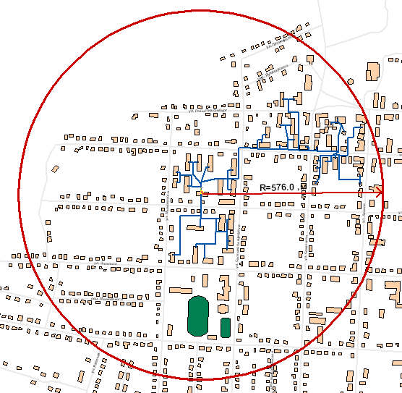

Рис. 9 Радиус эффективного действия котельной №1 «Центральная»

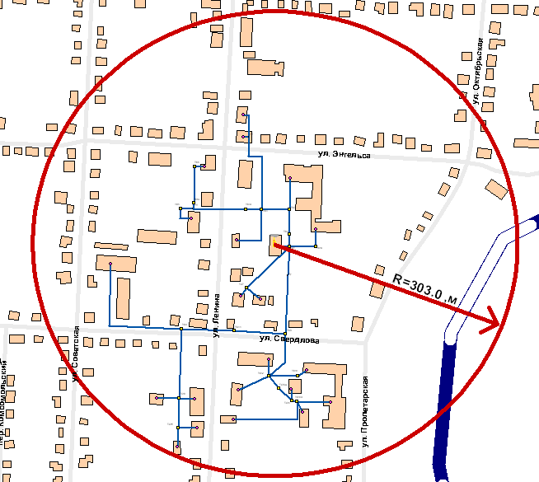

Рис. 10 Радиус эффективного действия котельной №2 «Школа»

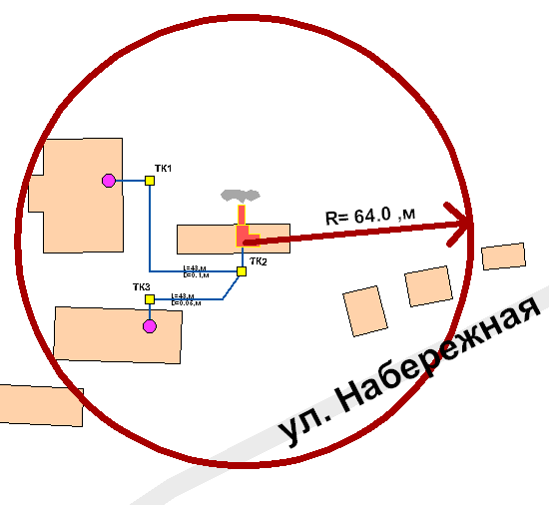
Рис. 11 Радиус эффективного действия котельной №3 «Баня»

2.2.2. Тепловые нагрузки потребителей тепловой энергии,
групп потребителей тепловой энергии
в зоне действия источников тепловой энергии.

Количество потребляемой тепловой энергии и ГВС потребителями зависит от многих факторов:
– обеспеченности населения жильем с централизованными коммуникациями;
– температуры наружного воздуха;
– от теплопроводности наружных ограждающих поверхностей помещения;
– от характера отопительного сезона;
– от назначения помещения;
– от характера производства, если это промышленные предприятия и т.д.

Максимальное среднее часовое потребление тепловой энергии на отопление и ГВС Севского городского поселения за отопительный сезон при теплоснабжении от собственных котельных и котельных ГУП «Брянсккоммунэнерго».
Таблица 33
Система теплоснабжения | Отопление, Гкал/ч | Технология, Гкал/ч | ГВС,  Гкал/ч | Итого,  Гкал/ч
Котельная №1 «Центральная» | 1,300 | - | - | 1,300
Котельная №2 «Школа» | 1,114 | - | 0,157 | 1,271
Котельная №3 «Баня» | 0,066 | 0,081 | 0,07 | 0,217
Котельная №4 Кирова 3А | 0,621 | - | 0,0823 | 0,7033

Основным потребителем тепловой энергии на нужды отопления и горячего водоснабжения Севского городского поселения является население. На втором месте находится местный бюджет, далее идут прочие потребители.
Проведем анализ режима производства и потребления услуг теплоснабжения по каждой котельной:

Рис. 14 Сравнение фактических показателей потребления и мощностей котельной №1 «Центральная»

На рисунке видно, что производственная мощность котлов котельной покрывает расчетное потребление тепловой энергии на отопление в своей зоне действия.

Рис. 15 Сравнение фактических показателей потребления и мощностей котельной №2 «Школа»

На рисунке видно, что производственная мощность котлов котельной покрывает расчетное потребление тепловой энергии на отопление и ГВС в своей зоне действия.

Рис. 16 Сравнение фактических показателей потребления и мощностей котельной №3 «Баня»

На рисунке видно, что производственная мощность котлов котельной покрывает расчетное потребление тепловой энергии на отопление и ГВС в своей зоне действия.

Рис. 17 Сравнение фактических показателей потребления и мощностей котельной «ПУ №34»

На рисунке видно, что производственная мощность котлов котельной не покрывает расчетное потребление тепловой энергии на отопление и ГВС в своей зоне действия.

Рис. 18 Сравнение фактических показателей потребления и мощностей котельной школа-интернат №1

На рисунке видно, что производственная мощность котлов котельной покрывает расчетное потребление тепловой энергии на отопление в своей зоне действия.

Рис. 19 Сравнение фактических показателей потребления и мощностей котельной школа-интернат №2

На рисунке видно, что производственная мощность котлов котельной покрывает расчетное потребление тепловой энергии на отопление и ГВС в своей зоне действия.

Часть многоквартирного жилого фонда, общественные здания, учреждения бюджетной сферы подключены к централизованной системе теплоснабжения, которая состоит из котельных и тепловых сетей. Эксплуатацию котельных и тепловых сетей на территории Севского городского поселения осуществляет ГУП «Брянсккоммунэнерго».

2.2.2. Баланс тепловой мощности
в зонах действия источников тепловой энергии.

Существующие значения установленной и располагаемой тепловой мощности источников тепловой энергии за 2013 год.
Таблица 34
№ п/п | Наименование источника тепловой энергии | Установленная тепловая мощность  источника | Располагаемая тепловая мощность  источника | Затраты тепловой  мощности на  собственные и  хозяйственные  нужды | Тепловая мощность  источника  нетто
№ п/п | Наименование источника тепловой энергии | Гкал/ч | Гкал/ч | Гкал/ч | Гкал/ч
1 | Котельная №1 «Центральная» | 3,71 | 3,51 | 0,014 | 3,496
2 | Котельная №2 «Школа» | 2,25 | 2,15 | 0,015 | 2,135
3 | Котельная №3 «Баня» | 2,56 | 1,28 | 0,005 | 1,275
4

Таблица 35
№ п/п | Наименование котельной | Тепловая мощность  источника  нетто | Подключенная тепловая нагрузка | Присоединенная тепловая нагрузка  (с учетом потерь в тепловых сетях) | (+)Резерв /(-)дефицит  мощности
№ п/п | Наименование котельной | Гкал/час | Гкал/час | Гкал/час | Гкал/час | %
1 | Котельная №1 «Центральная» | 3,496 | 1,3 | 1,594 | +1,902 | 54
2 | Котельная №2 «Школа» | 2,135 | 1,271 | 1,293 | +0,842 | 39
3 | Котельная №3 «Баня» | 1,275 | 0,217 | 0,321 | +0,954 | 75
4

В настоящее время в Севском городском поселении наблюдается резерв мощности в части теплоснабжения жилого и общественного секторов.
Для повышения качества, надежности и доступности теплоснабжения на территории Севского городского поселения планируется произвести замену котельного оборудования, провести реконструкцию тепловых сетей.
Гидравлический режим системы теплоснабжения должен отвечать следующим требованиям:
- обеспечение расчетного расхода теплоносителя и его распределение;
- безопасность;
- надежность.
Для улучшения гидравлического режима, повышения качества теплоснабжения и снижения тепловых потерь необходимо:
- Замена котельного оборудования.
- Замена изоляции на трубопроводе.

Теплоснабжение планируемой застройки предлагается осуществить от автономных источников.
Теплоснабжение перспективных объектов – это строительство новых жилых домов и общественных зданий. Объекты, которые планируется разместить вне зоны действия существующих котельных, предлагается осуществить от автономных источников. Объекты, которые будут размещены в зоне действия существующих котельных, можно снабжать тепловой энергией от этих котельных, так как на момент составления данной схемы теплоснабжения выявлен резерв мощностей по каждой котельной. Горячее водоснабжение предлагается выполнить от электро-водонагревателей.
При перекладке тепловых сетей, снабжающих теплом многоквартирную жилую застройку, предлагается прокладка их из стальных труб в индустриальной тепловой изоляции из пенополиуретана в полиэтиленовой оболочке.

2.3.Описание существующих и перспективных зон действия индивидуальных источников тепловой энергии.

Район газифицирован. Поэтому большая часть индивидуальных жилых домов оборудовано отопительными котлами, работающими на природном газе.
Индивидуальное отопление осуществляется от теплоснабжающих устройств без потерь при передаче, так как нет внешних систем транспортировки тепла. Поэтому потребление тепла при теплоснабжении от индивидуальных установок можно принять равным его производству.

2.4.Перспективные балансы тепловой мощности и тепловой нагрузки в перспективных зонах действия источников тепловой энергии.
В связи с планируемыми мероприятиями по ликвидации старых котельных и строительству новых перспективные балансы тепловой мощности будут выглядеть следующим образом:
Таблица 36
№ п/п | Наименование источника тепловой энергии | Установленная тепловая мощность  источника | Располагаемая тепловая мощность  источника | Затраты тепловой  мощности на  собственные и  хозяйственные  нужды | Тепловая мощность  источника  нетто
№ п/п | Наименование источника тепловой энергии | Гкал/ч | Гкал/ч | Гкал/ч | Гкал/ч
1 | Котельная №1 «Центральная» (БМК) | 1,72 | 1,72 | 0,067 | 1,653
2 | Котельная №2 «Школа» (БМК) | 1,37 | 1,37 | 0,053 | 1,317
3 | Котельная №3 «Баня» | 0,5 | 0,5 | 0,02 | 0,48
4

Таблица 37
№ п/п | Наименование котельной | Тепловая мощность  источника  нетто | Подключенная тепловая нагрузка | Присоединенная тепловая нагрузка  (с учетом потерь в тепловых сетях) | (+)Резерв /(-)дефицит  мощности
№ п/п | Наименование котельной | Гкал/час | Гкал/час | Гкал/час | Гкал/час | %
1 | Котельная №1 «Центральная» | 1,653 | 1,3 | 1,594 | +0,059 | 3,6
2 | Котельная №2 «Школа» | 1,317 | 1,271 | 1,293 | +0,024 | 1,8
3 | Котельная №3 «Баня» | 0,48 | 0,217 | 0,321 | +0,159 | 33
4

2.5.Существующие и перспективные затраты тепловой мощности на собственные и хозяйственные нужды источников тепловой энергии (в разрезе котельных).
Таблица 38
Наименование котельной | Затраты на собственные нужды (Гкал/ч)
Наименование котельной | существующие | перспективные
Котельная №1 «Центральная» | 0,014 | 0,067
Котельная №2 «Школа» | 0,015 | 0,053
Котельная №3 «Баня» | 0,005 | 0,02

2.6.Значения существующей и перспективной тепловой мощности источников тепловой энергии нетто.
Таблица 39
Наименование котельной | Фактическая располагаемая мощность источника (Гкал/ч) | Мощность тепловой энергии нетто (Гкал/ч)
Наименование котельной | Фактическая располагаемая мощность источника (Гкал/ч) | существующие | перспективные
Котельная №1 «Центральная» | 1,72 | 3,496 | 1,653
Котельная №2 «Школа» | 1,37 | 2,135 | 1,317
Котельная №3 «Баня» | 0,5 | 1,275 | 0,48

Таблица 40
Наименование котельной | Потери тепловой энергии при передаче (Гкал)
Котельная №1 «Центральная» | 1445,51
Котельная №2 «Школа» | 1080,56
Котельная №3 «Баня» | 513,29

Раздел 3. Перспективные балансы теплоносителя.

3.1.Перспективные балансы производительности водоподготовительных установок и максимального потребления теплоносителя теплопотребляющими установками потребителей.

Котельные ГУП «Брянсккоммунэнерго» оборудованы химводоочисткой (натрий – катионирование), на котельных производиться реагентная обработка воды. В качестве исходной воды используется вода с артезианских скважин МУП «Севский водоканал». Вода, идущая на подпитку водогрейных котлов обрабатывается на Na⁺- катионитовых фильтрах. В качестве катионита используется сульфоуголь. Для восстановления рабочей способности сульфоугля применяется 8-10% раствор поваренной соли. Во время работы фильтров происходит постепенный износ сульфоугля, который составляет 5-10% от исходного объема. Для приготовления воды системы горячего водоснабжения используется автоматический дозатор АДК-07, который предназначен для реагентной обработки воды в закрытых и открытых системах тепло- и водоснабжения в целях защиты трубопроводов тепловых сетей от накипи и коррозии. В качестве реагента применяется ингибитор ИОМС-1. Он связывает в объеме ионы Ca, Mg, Fe, не допуская их выпадения в виде накипи.
На источниках тепловой энергии имеются системы водоподготовки, предназначенные для улучшения качества подпиточной воды в тепловых сетях.

Параметры системы водоподготовительных установок
Таблица 41

Наименование котельной | Состав оборудования | Произво-дитель-ность, т/ч | Год установки | Диаметр  фильтров, м | Высота, м
Котельная №1 «Центральная» | ХВО ВПУ  ФиПа1-1,0-0,6 | 1 | 1988 | 1,0 | 2,0
Котельная №2 «Школа» | ХВО ВПУ  ФиПа 1-06-0,4 | 1 | 1987 | 0,610 | 1,5
Котельная №3 «Баня» | ХВО ВПУ  ФиПа1-1,0-0,6 (2шт.) | 1 | 1989 | 1,0 | 2,0
Котельная №3 «Баня» | ХВО ВПУ  ФиПа1-1,0-0,6 | 1 | 1989 | 1,0 | 2,0

Баланс нагрузки ВПУ котельных 2013 г.
Таблица 42
Наименование котельной | Производитель-ность ВПУ, м3/ч | Подпитка тепловой сети, м3/ч | Удельный расход воды, м³/Гкал
Котельная №1 «Центральная» | 1,0 | 0,35 | 0,10
Котельная №2 «Школа» | 1,0 | 0,18 | 0,17
Котельная №3 «Баня» | 1,0 | 0,03 | 3,7

Балансы системы водоподготовки на существующих централизованных источниках тепловой энергии не претерпят с изменений и будут близки к существующим балансам.

Раздел 4. Предложения по новому строительству, реконструкции и техническому перевооружению источников тепловой энергии.

4.1.Предложения по новому строительству источников тепловой энергии, обеспечивающие перспективную тепловую нагрузку на вновь осваиваемых территориях поселения.

Теплоснабжение проектируемой индивидуальной жилой застройки коттеджного типа планируется от индивидуальных систем отопления (на природном газе и др. видах топлива), располагаемых в каждом проектируемом здании.
Для обеспечения потребностей в тепле предполагаемой общественно-деловой застройки, на территориях нового строительства, возможно размещение проектируемых блок модульных котельных, работающих на газовом топливе.

4.2.Предложения по реконструкции источников тепловой энергии, обеспечивающие перспективную тепловую нагрузку в существующих зонах действия источников тепловой энергии.
Таблица 43
№  п/п | Технические мероприятия | Количество, п/км, ед, шт, м | Реализация программы |  |  |  |  |  | Обоснование мероприятий
№  п/п | Технические мероприятия | Количество, п/км, ед, шт, м | Всего, тыс. руб. | Расчетный срок |  |  |  |  | Обоснование мероприятий
 |  |  |  | 2014 г. | 2015 г. | 2016 г. | 2017г. | 2017-2029 гг.
Реконструкция существующей системы теплоснабжения
1 | Котельная №1 «Центральная»:  -установка котла наружного размещения с целью ликвидации котельной (все потребители старой котельной переключатся на новую) | 1 | 2000 | 0 | 1000 | 1000 | 0 | 0 | Увеличение степени надежности системы теплоснабжения, исключение убытков по котельным
2 | Котельная №2 «Школа»:  - строительство блочно-модульной котельной с целью ликвидации котельной (все потребители старой котельной переключаются на новую) | 1 | 2000 | 0 | 1000 | 1000 | 0 | 0
3 | Котельная №3 «Баня»  -замена старых котлов на новый котел Е1/9 с целью исключить убытки по котельной | 1 | 1500 | 0 | 0 | 500 | 1000 | 0

4.3.Предолжения по техническому перевооружению источников тепловой энергии с целью повышения эффективности работы систем теплоснабжения.

Таблица 44
№ п/п | Адрес объекта/  мероприятия | Цели реализации мероприятия
1. | Котельная №1 «Центральная»:  -установка котла наружного размещения с целью ликвидации котельной (все потребители старой котельной переключатся на новую) | Увеличение степени надежности системы теплоснабжения
2. | Котельная №2 «Школа»:  - строительство блочно-модульной котельной с целью ликвидации котельной (все потребители старой котельной переключаются на новую) | Увеличение степени надежности системы теплоснабжения
3. | Котельная №3 «Баня»  -замена старых котлов на новый котел Е1/9 с целью исключить убытки по котельной | Увеличение степени надежности системы теплоснабжения

4.4.Решения о загрузке источников тепловой энергии, распределении (перераспределении) тепловой нагрузки потребителей тепловой энергии в каждой зоне действия системы теплоснабжения между источниками тепловой энергии, поставляющими тепловую энергию в данной системе теплоснабжения.

Учитывая, что Генеральным планом Севского городского поселения не предусмотрено изменение схемы теплоснабжения района, решения о загрузке источников тепловой энергии, распределении (перераспределении) тепловой нагрузки потребителей тепловой энергии в каждой зоне действия системы теплоснабжения между источниками тепловой энергии, поставляющими тепловую энергию в данной системе теплоснабжения, будут иметь следующий вид:
Таблица 45
№ п/п | Наименование котельной | Марка  котла | Кол-во  котлов | Год  установки | Установленная  Мощность  (Гкал/ч) | Подключенная нагрузка  (Гкал/ч)
 | Севское городское поселение
1 | Котельная №1 «Центральная» (БМК) | ТТ-1100 | 2 | 2016 | 1,72 | 1,3
2 | Котельная №2 «Школа» (БМК) | ТТ-800 | 2 | 2016 | 1,37 | 2,15
3 | Котельная №3 «Баня» | Е 1/9 | 1 | 2017 | 0,5 | 1,28

4.5.Оптимальный температурный график отпуска тепловой энергии для каждого источника тепловой энергии или группы источников в системе теплоснабжения.

Оптимальный температурный график отпуска тепловой энергии для каждого источника тепловой энергии в системе теплоснабжения в соответствии с действующим законодательством разрабатывается в процессе проведения энергетического обследования источника тепловой энергии, тепловых сетей, потребителей тепловой энергии. Энергетические обследования должны быть проведены в срок до 31.12.2012 года.

ГРАФИК
зависимости температуры теплоносителя от среднесуточной температуры наружного воздуха, для котельных
(температурный график 95 – 70 ⁰С)

Таблица 46
t н.в., ⁰С | t 1, 95 ⁰С | t 2, 70 ⁰С
+10 | 36.8 | 32.2
+9 | 38 | 34
+8 | 40 | 35
+7 | 42 | 36
+6 | 44 | 37
+5 | 46 | 38.6
+4 | 48 | 40
+3 | 49 | 41
+2 | 51 | 42
+1 | 53 | 43
0 | 54.7 | 44.4
–1 | 56 | 45
–2 | 58 | 47
–3 | 59 | 48
–4 | 61 | 49
–5 | 62.9 | 49.9
–6 | 64 | 51
–7 | 66 | 52
–8 | 67 | 53
–9 | 69 | 54
–10 | 70.9 | 55
–11 | 72 | 56
–12 | 74 | 57
–13 | 75 | 58
–14 | 77 | 59
–15 | 78.6 | 59.9
–16 | 80 | 61
–17 | 82 | 62
–18 | 83 | 63
–19 | 85 | 64
–20 | 86.2 | 64.6
–21 | 88 | 65
–22 | 89 | 66
–23 | 91 | 67
–24 | 93 | 68
–25 | 93.5 | 69.1
–26 | 95 | 70

  - Предложения по перспективной установленной тепловой мощности каждого источника тепловой энергии с учетом аварийного и перспективного резерва тепловой мощности.
Таблица 47
№ п/п | Наименование котельной | Установленная мощность (Гкал/ч) | Предложения по перспективной тепловой мощности (Гкал/ч)
1 | Котельная №1 «Центральная» | 3,71 | 1,72
2 | Котельная №2 «Школа» | 2,25 | 1,37
3 | Котельная №3 «Баня» | 2,56 | 0,5

Раздел 5. Предложения по строительству и реконструкции тепловых сетей.

5.1.Предложения по новому строительству и реконструкции тепловых сетей, обеспечивающих перераспределение тепловой нагрузки из зон с дефицитом располагаемой тепловой мощности источников тепловой энергии в зоны с резервом располагаемой тепловой мощности источников тепловой энергии (использование существующих резервов).

Учитывая, что Генеральным планом Севского городского поселения не предусмотрено изменение схемы теплоснабжения района, поэтому новое строительство тепловых сетей не планируется. Перераспределение тепловой нагрузки не планируется.

5.2.Предложения по новому строительству тепловых сетей для обеспечения перспективных приростов тепловой нагрузки во вновь осваиваемых районах поселения под жилищную, комплексную или производственную застройку.
Учитывая, что Генеральным планом Севского городского поселения не предусмотрено изменение схемы теплоснабжения района, поэтому новое строительство тепловых сетей не планируется.

  - Предложения по новому строительству и реконструкции тепловых сетей, обеспечивающие условия, при наличии которых существует возможность поставок тепловой энергии потребителям от различных источников тепловой энергии при сохранении надежности теплоснабжения.

Учитывая, что Генеральным планом Севского городского поселения не предусмотрено изменение схемы теплоснабжения города, поэтому новое строительство тепловых сетей не планируется. Реконструкция тепловых сетей, обеспечивающая условия, при наличии которых существует возможность поставок тепловой энергии потребителям от различных источников тепловой энергии при сохранении надежности теплоснабжения

5.4.Предложения по новому строительству или реконструкции тепловых сетей для повышения эффективности функционирования системы теплоснабжения, в том числе за счет перевода котельных в «пиковый» режим или ликвидации котельных по основаниям.

Новое строительство или реконструкция тепловых сетей для повышения эффективности функционирования системы теплоснабжения, в том числе за счет перевода котельных в «пиковый» режим не планируется.

5.5. Предложения по новому строительству и реконструкции тепловых сетей для обеспечения нормативной надежности безопасности теплоснабжения.

Предложения по реконструкции тепловых сетей для обеспечения нормативной надежности безопасности теплоснабжения.
Таблица 48
№ п/п | Адрес объекта/  мероприятия | Протяженность | Ед. изм. | Цели реализации мероприятия
1 | Реконструкция теплосетей |  | П.м. | -сокращение потерь теплоэнергии в сетях;  - обеспечение заданного гидравлического режима, требуемой надежности теплоснабжения потребителей;  - снижение уровня износа объектов;  - повышение качества и надежности коммунальных услуг
1.1 | Выполнить поэтапную реконструкцию сетей теплоснабжения от котельных ГУП «Брянсккоммунэнерго» | 5834 | П.м.
1.2. | Выполнить поэтапную реконструкцию сетей теплоснабжения ПУ №34 | 383 | П.м.
1.3. | Выполнить поэтапную реконструкцию сетей теплоснабжения школы-интерната | 295 | П.м.
1.4 | Выполнить поэтапную реконструкцию сетей горячего водоснабжения | 814 | П.м.

Раздел 6. Перспективные топливные балансы.

Перспективный топливный баланс для источников тепловой энергии, расположенных в границе поселения по видам основного, резервного и аварийного топлива на каждом этапе планируемого периода.

Таблица 49
Наименование источника тепловой энергии | Вид используемого топлива | Низшая теплота сгорания, ккал/кг | Наличие резервного топлива | Отпуск тепловой энергии, Гкал | Норматив  ный удельный расход условного топлива кг. у.т. на 1 Гкал | Расчётный годовой  расход основного топлива,
 |  |  |  |  |  | условного  топлива,  т у.т. | природного  газа,  тыс. м3
Котельная №1 «Центральная» | Природный газ | 8010 | Нет | 2895,36 | 170,87 | 494,73 | 428,71
Котельная №2 «Школа» | Природный газ | 8010 | нет | 3024,28 | 179,30 | 542,25 | 469,89
Котельная №3 «Баня» | Природный газ | 8010 | Нет | 1086,23 | 181,04 | 196,65 | 170,41

Таблица 50
Наименование котельной | Вид топлива | Годовой расход топлива в натуральных единицах тыс. м³ | Резервный вид топлива | Аварийный вид топлива
Котельная №1 «Центральная» | Природный газ | 437,21 | нет | Не предусмотрен
Котельная №2 «Школа» | Природный газ | 479,39 | нет | Не предусмотрен
Котельная №3 «Баня» | Природный газ | 173,74 | нет | Не предусмотрен

Раздел 7. Инвестиции в новое строительство, реконструкцию и техническое перевооружение.

7.1 Предложения по величине необходимых инвестиций в новое строительство, реконструкцию и техническое перевооружение источников тепловой энергии, тепловых сетей и тепловых пунктов первоначально планируются на период до 2029 года и подлежат ежегодной корректировке на каждом этапе планируемого периода с учетом утвержденной инвестиционной программы и программы комплексного развития коммунальной инженерной инфраструктуры Севского городского поселения.

7.2 Предложения по величине необходимых инвестиций в реконструкцию и техническое перевооружение источников тепловой энергии, тепловых сетей в 2014-2029 гг.
Таблица 51
№ п/п | Мероприятия | Сроки выполнения работ | Стоимость выполнения работ, тыс. руб
1 | Котельная №1 «Центральная»:  -установка котла наружного размещения с целью ликвидации котельной (все потребители старой котельной переключатся на новую) | 2015-2016 | 2000
2 | Котельная №2 «Школа»:  - строительство блочно-модульной котельной с целью ликвидации котельной (все потребители старой котельной переключаются на новую) | 2015-2016 | 2000
3 | Котельная №3 «Баня»  -замена старых котлов на новый котел Е1/9 с целью исключить убытки по котельной | 2016-2017 | 1500
8 | Провести гидравлическую наладку системы отопления от котельных ГУП «Брянсккоммунэнерго» к потребителям | 2015 | 200
9 | Выполнить поэтапную реконструкцию сетей теплоснабжения от котельных ГУП «Брянсккоммунэнерго» | 2014-2020 | 20419
10 | Выполнить поэтапную реконструкцию сетей горячего водоснабжения | 2014-2020 | 2849

Примечание: Объем средств будет уточняться после доведения лимитов бюджетных обязательств из бюджетов всех уровней на очередной финансовый год и плановый период.

Раздел 8. Решение об определении единой теплоснабжающей организации.

Выбор единой теплоснабжающей организации осуществляется в соответствии с порядком и на основании критериев.
Порядок определения и критериями определения единой теплоснабжающей организации являются:
    - Статус единой теплоснабжающей организации присваивается органом местного самоуправления – администрацией Севского городского поселения (далее - уполномоченным органом) при утверждении схемы теплоснабжения, а в случае смены единой теплоснабжающей организации – при актуализации схемы теплоснабжения.
    - В проекте схемы теплоснабжения должны быть определены границы зон деятельности единой теплоснабжающей организации. Границы зоны (зон) деятельности единой теплоснабжающей организации определяются границами системы теплоснабжения, в отношении которой присваивается соответствующий статус.
В случае, если на территории муниципального образования существуют несколько систем теплоснабжения, уполномоченный орган вправе:
- определить единую теплоснабжающую организацию в каждой из систем теплоснабжения, расположенных в границах поселения;
- определить на несколько систем теплоснабжения единую теплоснабжающую организацию, если такая организация владеет на праве собственности или ином законном основании источниками тепловой энергии и (или) тепловыми сетями в каждой из систем теплоснабжения, входящей в зону её деятельности.
3. Для присвоения статуса единой теплоснабжающей организации впервые на территории поселения, лица, владеющие на праве собственности или ином законном основании источниками тепловой энергии и (или) тепловыми сетями на территории поселения, вправе подать в течение одного месяца с даты размещения на сайте поселения проекта схемы теплоснабжения в орган местного самоуправления заявки на присвоении статуса единой теплоснабжающей организации с указанием зоны деятельности, в которой указанные лица планируют исполнять функции единой теплоснабжающей организации. Уполномоченный орган обязан разместить сведения о принятых заявках на сайте.
4. В случае, если в отношении одной зоны деятельности единой теплоснабжающей организации подана одна заявка от лица, владеющего на праве собственности или ином законном основании источниками тепловой энергии и (или) тепловыми сетями в соответствующей системе теплоснабжения, то статус единой теплоснабжающей организации присваивается указанному лицу. В случае, если в отношении одной зоны деятельности единой теплоснабжающей организации подано несколько заявок от лиц, владеющих на праве собственности или ином законном основании источниками тепловой энергии и (или) тепловыми сетями в соответствующей системе теплоснабжения, орган местного самоуправления присваивает статус единой теплоснабжающей организации в соответствии с критериями:
8.1. Критерии определения единой теплоснабжающей организации являются:
8.1.1. Владение на праве собственности или ином законном основании источниками тепловой энергии с наибольшей совокупной установленной тепловой мощностью в границах зоны деятельности единой теплоснабжающей организации или тепловыми сетями, к которым непосредственно подключены источники тепловой энергии с наибольшей совокупной установленной тепловой мощностью в границах зоны деятельности единой теплоснабжающей организации;
8.1.2. Размер уставного (складочного) капитала хозяйственного товарищества или общества, уставного фонда унитарного предприятия должен быть не менее остаточной стоимости источников тепловой энергии и тепловых сетей, которыми организация владеет на праве собственности или ином законном основании в границах зоны деятельности единой теплоснабжающей организации. Размер уставного капитала и остаточная балансовая стоимость имущества определяются по данным бухгалтерской отчетности на последнюю отчетную дату перед подачей заявки на присвоение статуса единой теплоснабжающей организации.
8.2. В случае, если в отношении одной зоны деятельности единой теплоснабжающей организации подано более одной заявки на присвоение соответствующего статуса от лиц, соответствующих критериям, статус единой теплоснабжающей организации присваивается организации, способной в лучшей мере обеспечить надежность теплоснабжения в соответствующей системе теплоснабжения.
Способность обеспечить надежность теплоснабжение определяется наличием у организации технических возможностей и квалифицированного персонала по наладке, мониторингу, диспетчерезации, переключениям и оперативному управлению гидравлическими режимами, и обосновывается в схеме теплоснабжения.
- В случае если в отношении зоны деятельности единой теплоснабжающей организации не подано ни одной заявки на присвоение соответствующего статуса, статус единой теплоснабжающей организации присваивается организации, владеющей в соответствующей зоне деятельности источниками тепловой энергии и (или) тепловыми сетями, и соответствующей критериям.
- Единая теплоснабжающая организация при осуществлении своей деятельности обязана:
  - Заключать и надлежаще исполнять договоры теплоснабжения со всеми обратившимися к ней потребителями тепловой энергии в своей зоне деятельности;
  - Осуществлять мониторинг реализации схемы теплоснабжения и подать в орган, утвердивший схему теплоснабжения, отчеты о реализации, включая предложения по актуализации схемы теплоснабжения;
  - Надлежащим образом исполнять обязательства перед иными теплоснабжающими и теплосетевыми организациями в зоне совей деятельности;
  - Осуществлять контроль режимов потребления тепловой энергии в зоне своей деятельности.

В настоящее время ГУП «Брянсккоммунэнерго» отвечает всем требованиям критериев по определению единой теплоснабжающей организации, а именно:
      - Владение на праве аренды источниками тепловой энергии с наибольшей совокупной установленной тепловой мощностью в границах зоны деятельности единой теплоснабжающей организации и тепловыми сетями, к которым непосредственно подключены источники тепловой энергии с наибольшей совокупной установленной тепловой мощностью.
На балансе предприятия находятся все магистральные тепловые сети в Севском городском поселении и 100% тепловых мощностей источников тепла.
      - Статус единой теплоснабжающей организации присваивается организации, способной в лучшей мере обеспечить надежность теплоснабжения в совокупной системе теплоснабжения.
Способность обеспечить надежность теплоснабжения определяется наличием у предприятия технических возможностей и квалифицированного персонала по наладке, мониторингу, диспетчерезациии, переключениям и оперативному управлению гидравлическими режимами.
    - ГУП «Брянсккоммунэнерго» согласно критериям по определению единой теплоснабжающей организации при осуществлении своей деятельности фактически уже исполняет обязанности единой теплоснабжающей организации, а именно:
а) заключает и надлежаще исполняет договоры теплоснабжения со всеми обратившимися к ней потребителями тепловой энергии в своей зоне деятельности;
б) надлежащим образом исполняет обязательства перед иными теплоснабжающими и теплосетевыми организациями в зоне деятельности;
в) осуществляет контроль режимов потребления тепловой энергии в зоне своей деятельности;
г) будет осуществлять мониторинг реализации схемы теплоснабжения и подавать в уполномоченный орган, утвердивший схему теплоснабжения, отчеты о реализации, включая предложения по актуализации схемы теплоснабжения.

Таким образом, на основании критериев определения единой теплоснабжающей организации, определить единую теплоснабжающую организацию Севского городского поселения ГУП «Брянсккоммунэнерго».

Раздел 9. Решения о распределении тепловой нагрузки между источниками тепловой энергии.
Решения о загрузке источников тепловой энергии, распределении (перераспределении) тепловой нагрузки потребителей тепловой энергии между источниками тепловой энергии, поставляющими тепловую энергию в данной системе, будут иметь следующий вид:
Таблица 52
№ п/п | Наименование котельной | Установленная мощность (Гкал/ч) | Подключенная нагрузка (Гкал/ч)
1 | Котельная №1 «Центральная» | 1,72 | 1,3
2 | Котельная №2 «Школа» | 1,37 | 1,271
3 | Котельная №3 «Баня» | 0,5 | 0,217
4 | Котельная №4 КТА-192 Кирова 3А | 0,146 | 0,0288

Раздел 10. Решение по бесхозяйным тепловым сетям.

На момент актуализации 09.04.2025 года, настоящей Схемы теплоснабжения бесхозяйных объектов теплоснабжения не имеется.

Раздел 11. Решение по ветхим тепловым сетям.


